Начало Люди

Фото:25
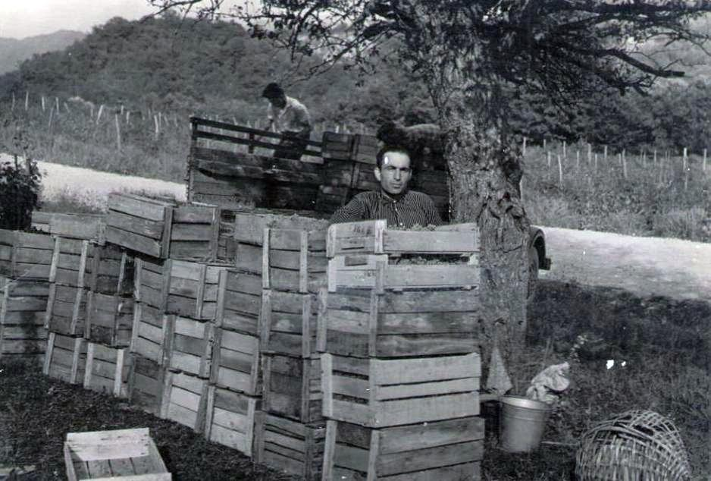25
Комментарий: Фото:25
Наименование папки: Начало Люди

Фото:26
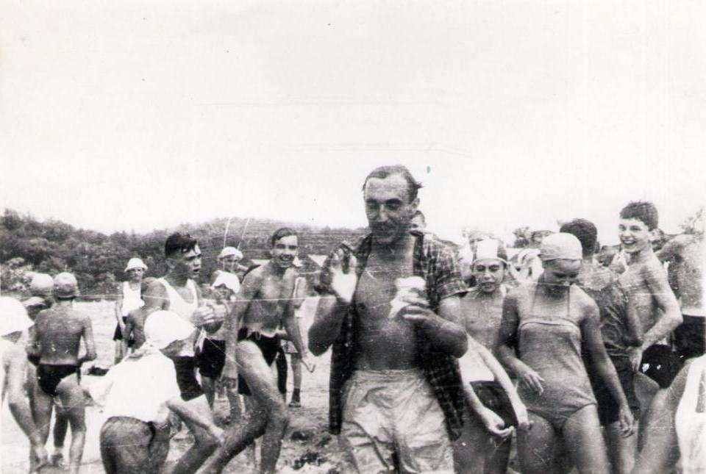26
Комментарий: Фото:26
Наименование папки: Начало Люди

Фото:27
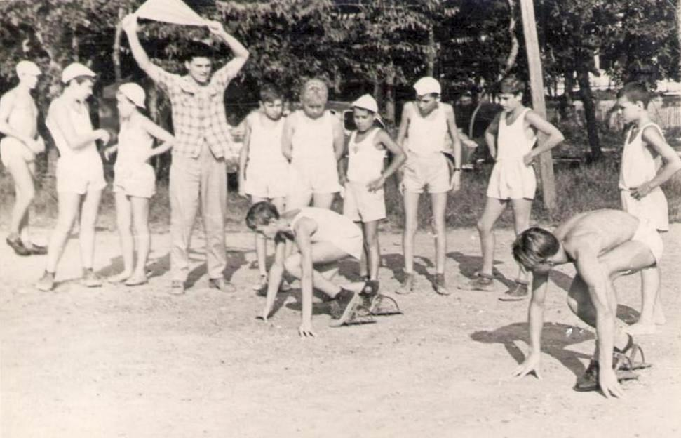27
Комментарий: Фото:27
Наименование папки: Начало Люди

Фото:28
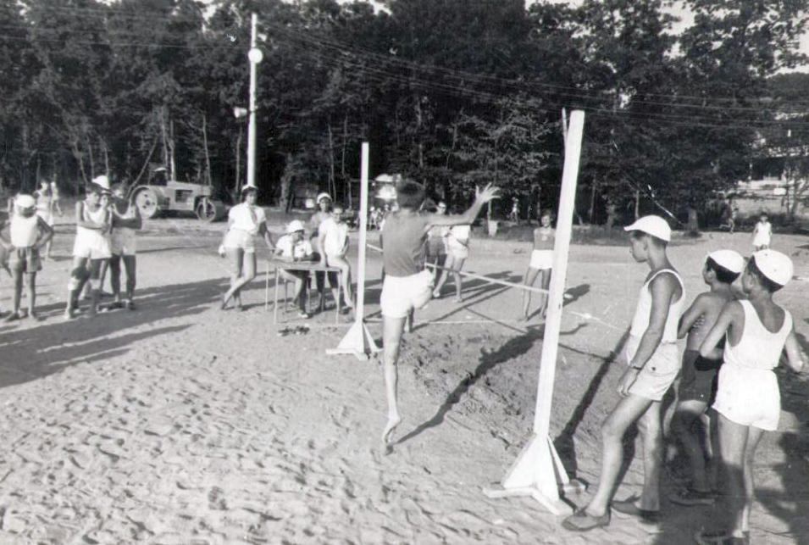28
Комментарий: Фото:28
Наименование папки: Начало Люди

Фото:29
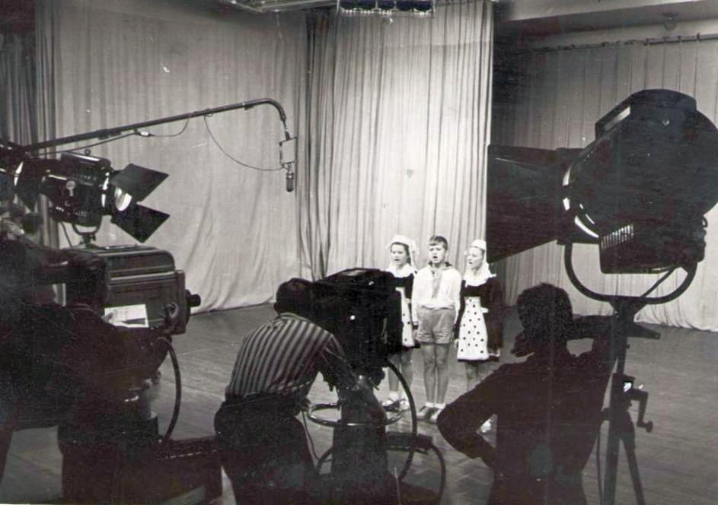29
Комментарий: Фото:29
Наименование папки: Начало Люди

Фото:30
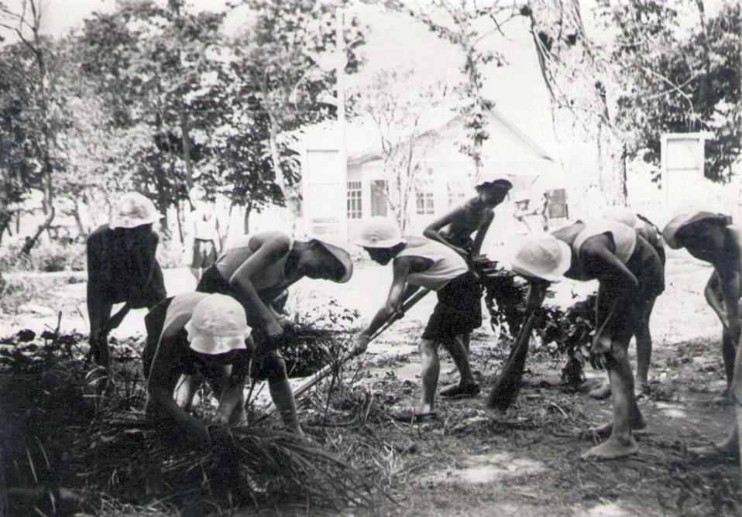30
Комментарий: Фото:30
Наименование папки: Начало Люди

Фото:31
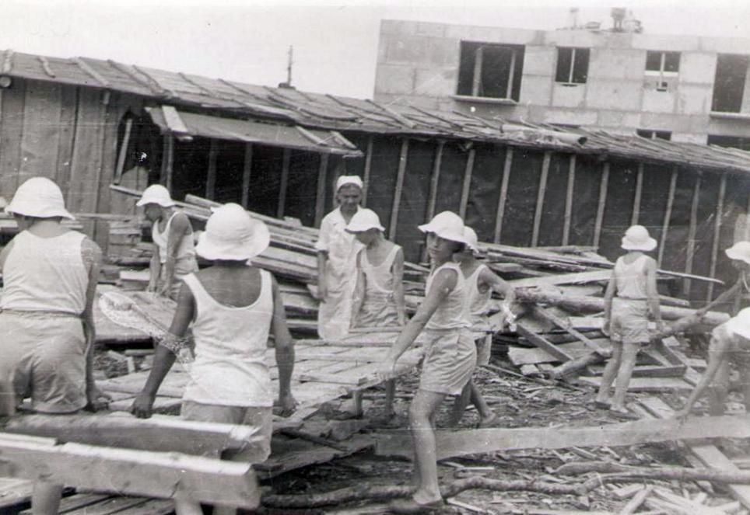31
Комментарий: Фото:31
Наименование папки: Начало Люди

Фото:32
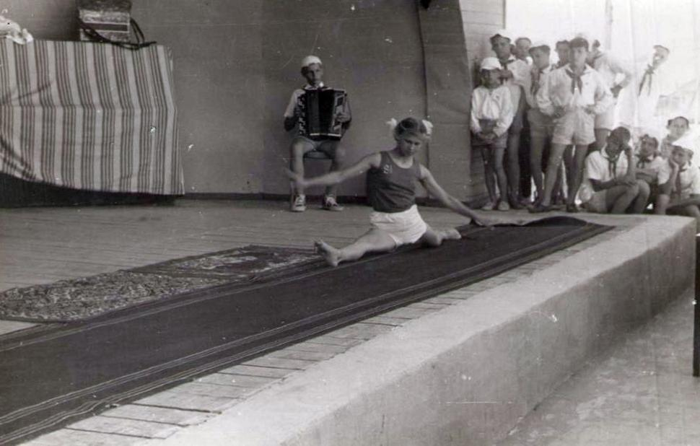32
Комментарий: Фото:32
Наименование папки: Начало Люди

Фото:33
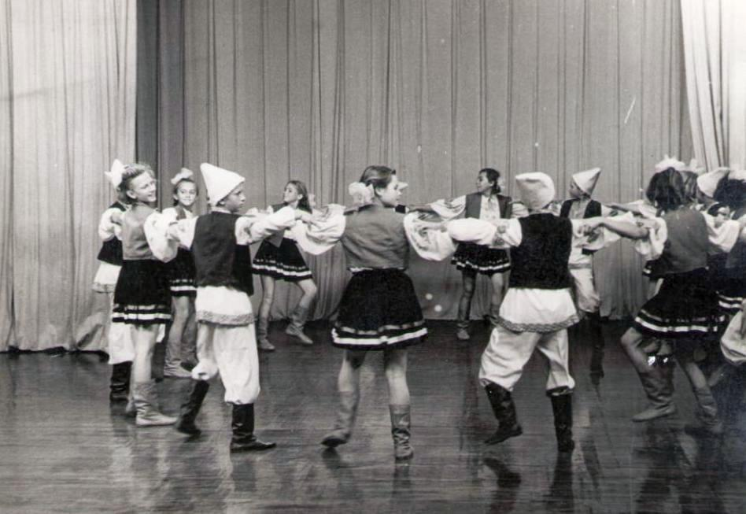33
Комментарий: Фото:33
Наименование папки: Начало Люди

Фото:34
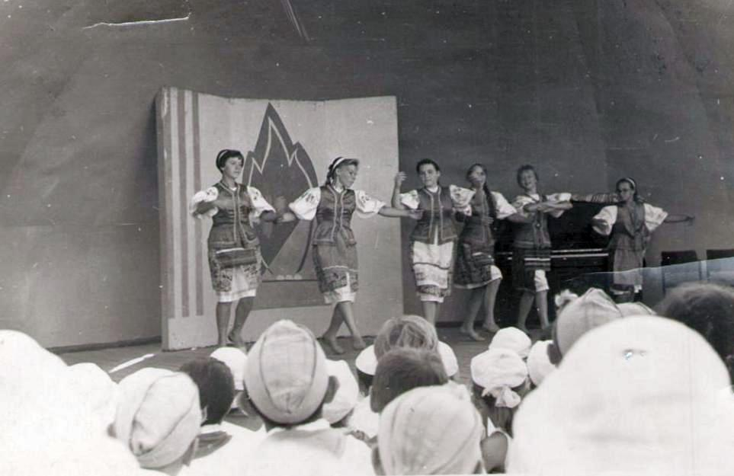34
Комментарий: Фото:34
Наименование папки: Начало Люди

Фото:35
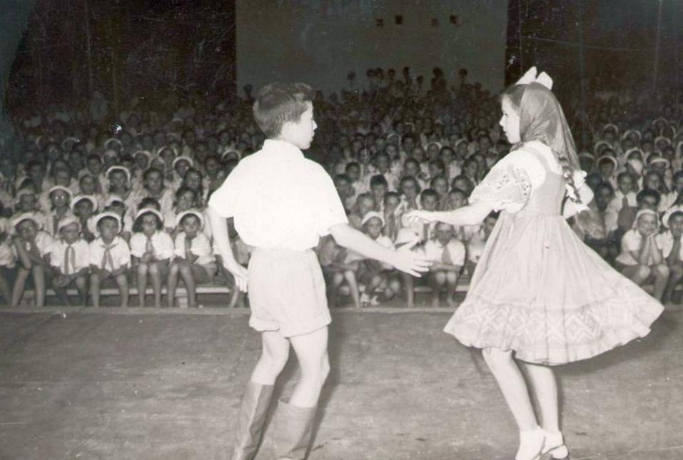35
Комментарий: Фото:35
Наименование папки: Начало Люди

Фото:36
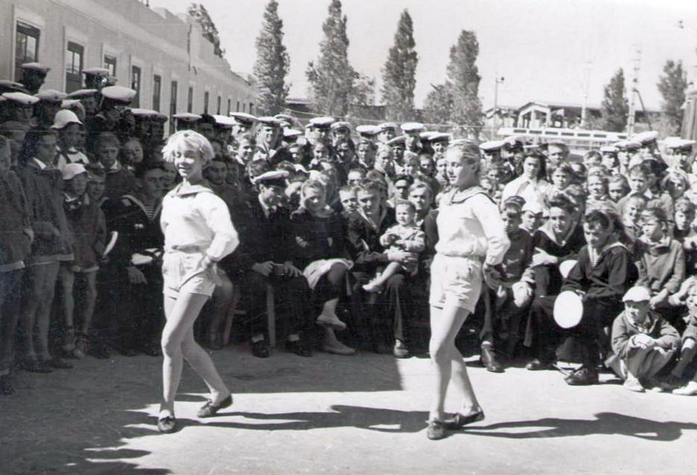36
Комментарий: Фото:36
Наименование папки: Начало Люди

Фото:37
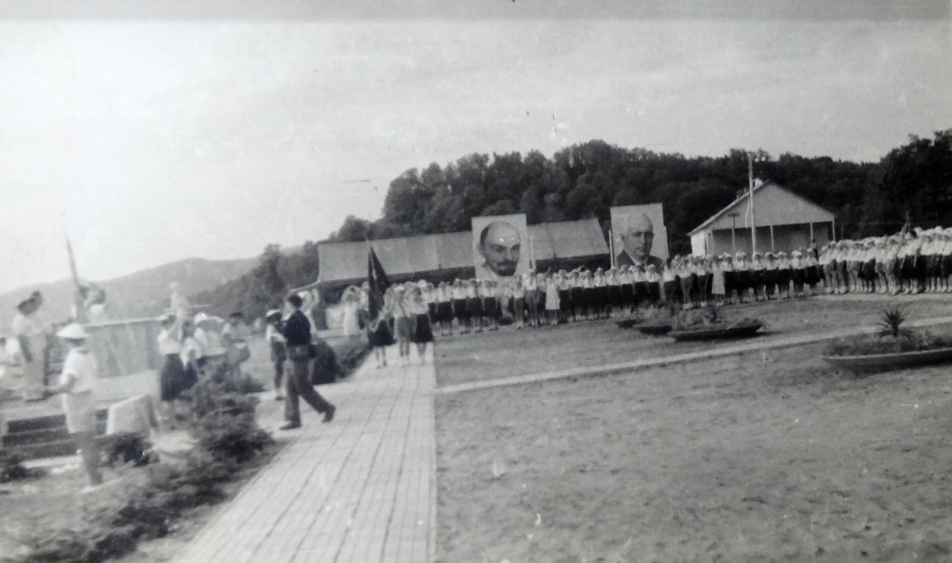37
Комментарий: Фото:37
Наименование папки: Начало Люди

Фото:38
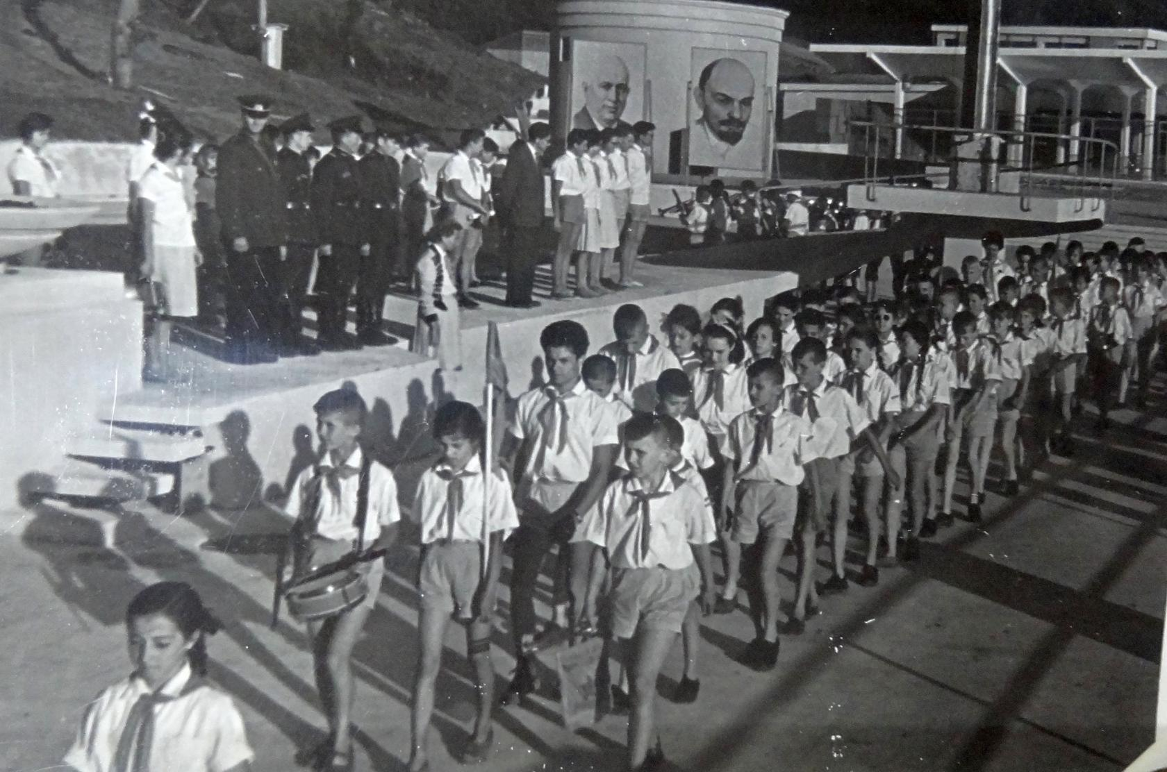38
Комментарий: Фото:38
Наименование папки: Начало Люди

Фото:39
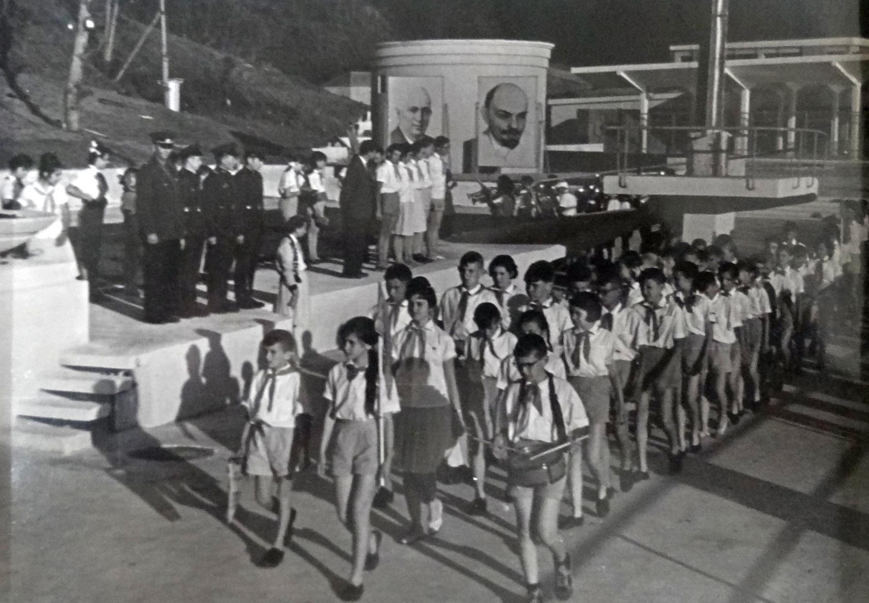39
Комментарий: Фото:39
Наименование папки: Начало Люди

Фото:40
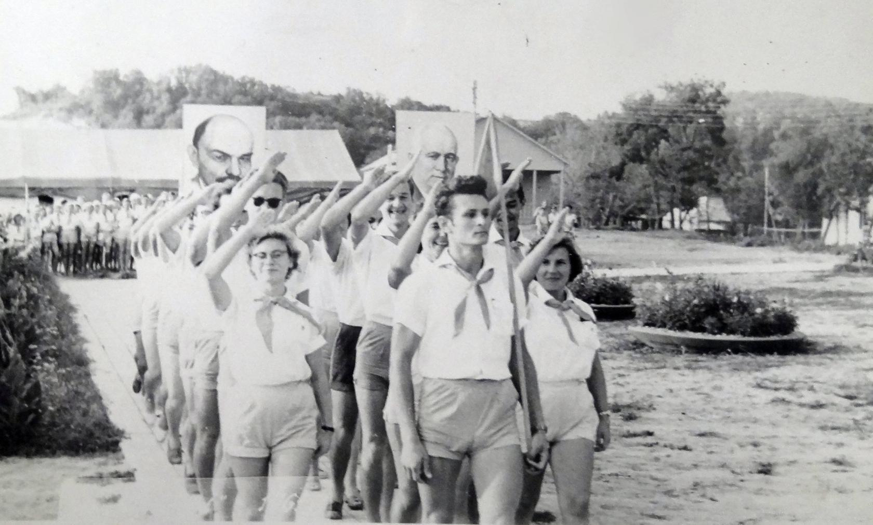40
Комментарий: Фото:40
Наименование папки: Начало Люди

Фото:41
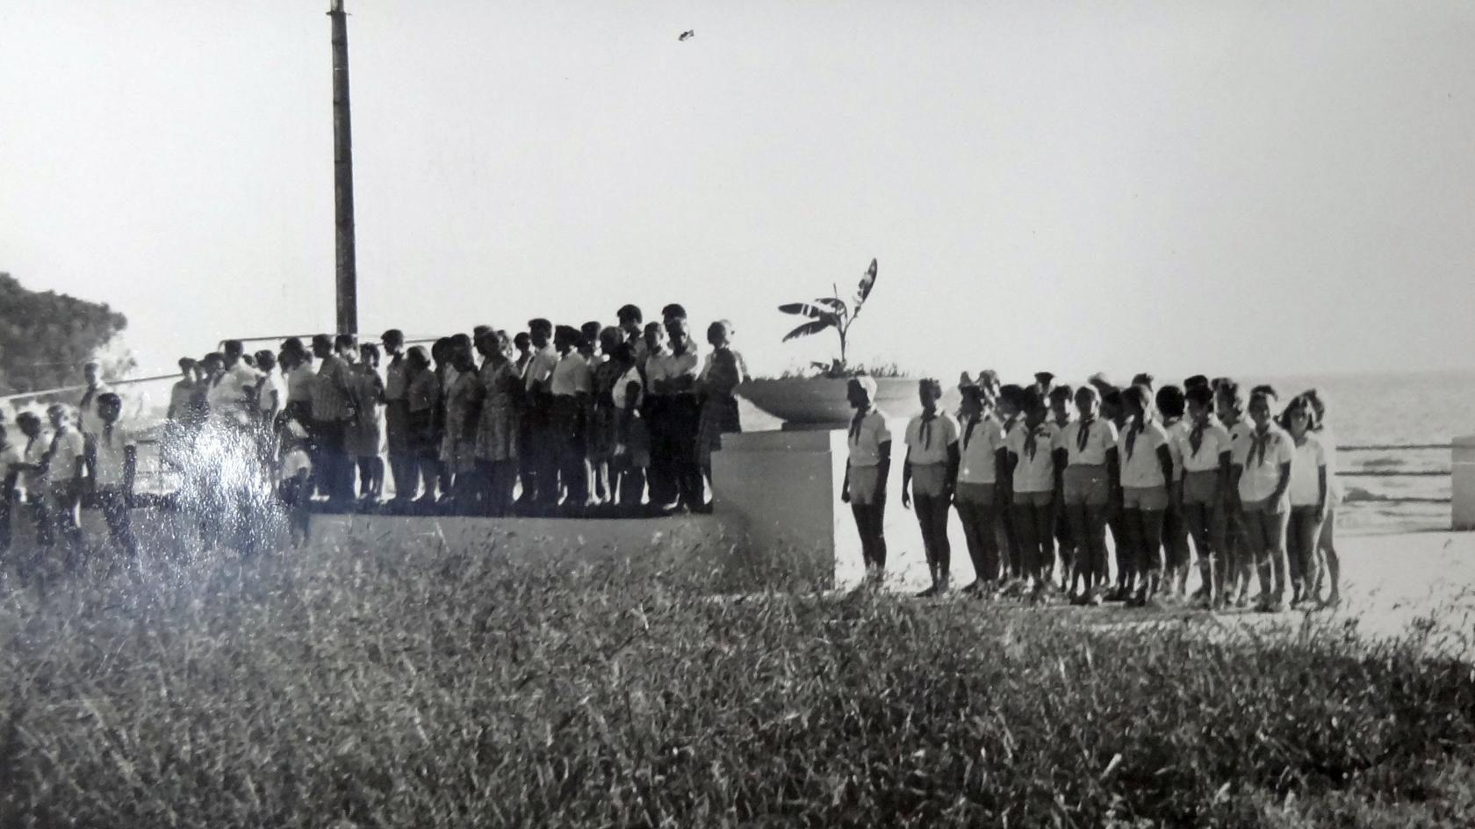41
Комментарий: Фото:41
Наименование папки: Начало Люди

Фото:42
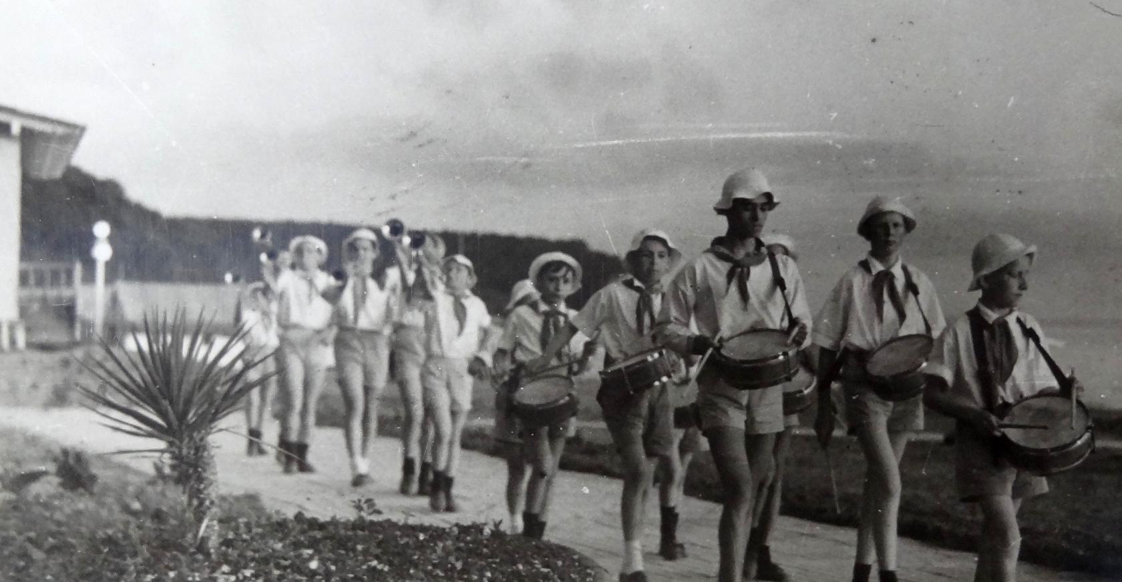42
Комментарий: Фото:42
Наименование папки: Начало Люди

Фото:43
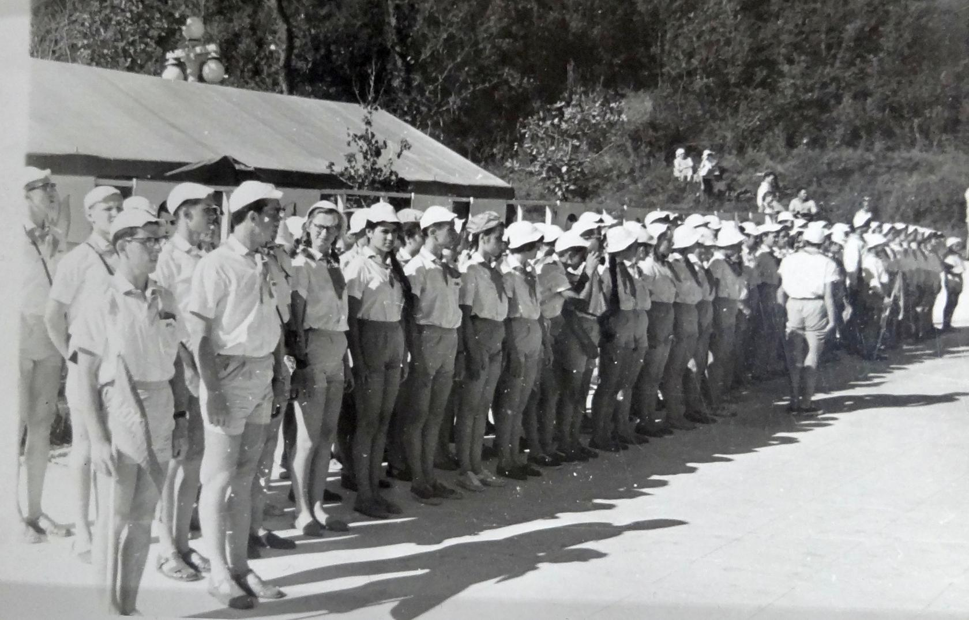43
Комментарий: Фото:43
Наименование папки: Начало Люди

Фото:44
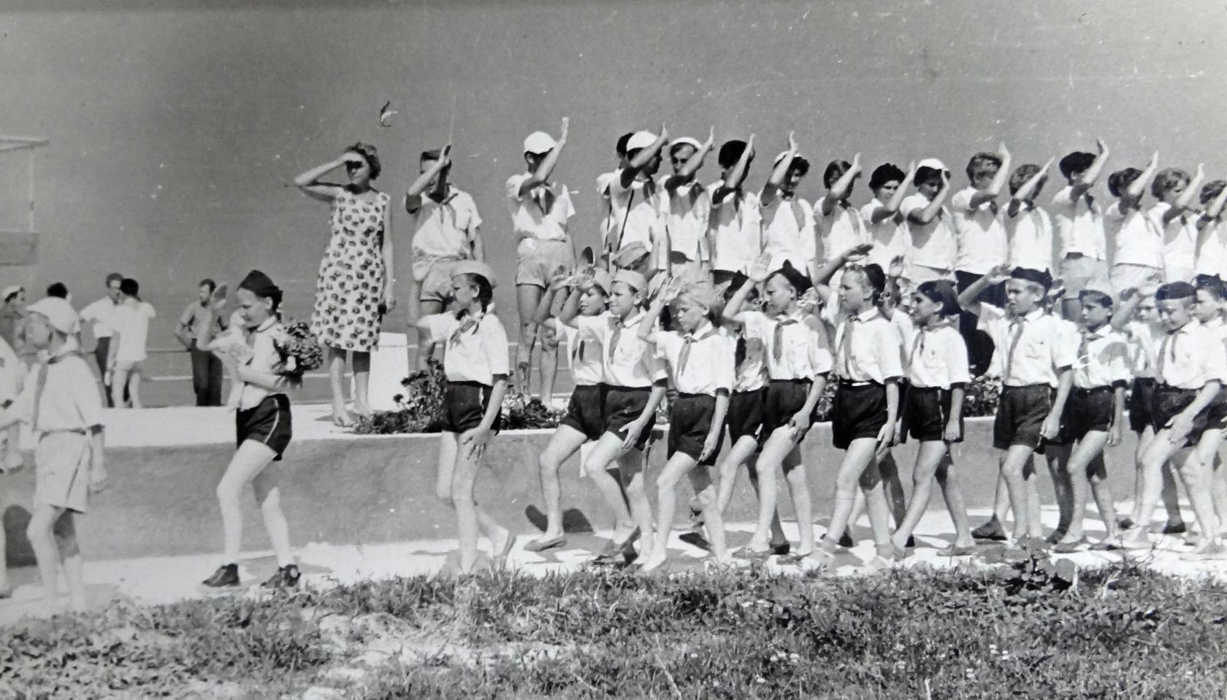44
Комментарий: Фото:44
Наименование папки: Начало Люди

Фото:45
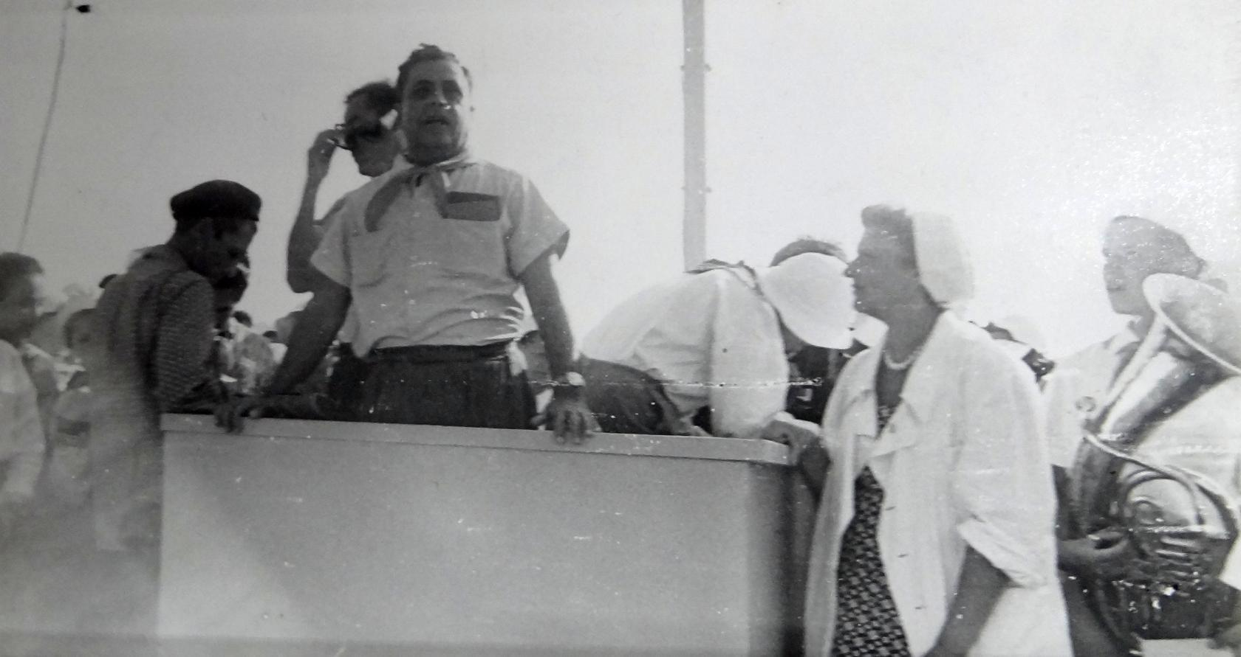45
Комментарий: Фото:45
Наименование папки: Начало Люди

Фото:46
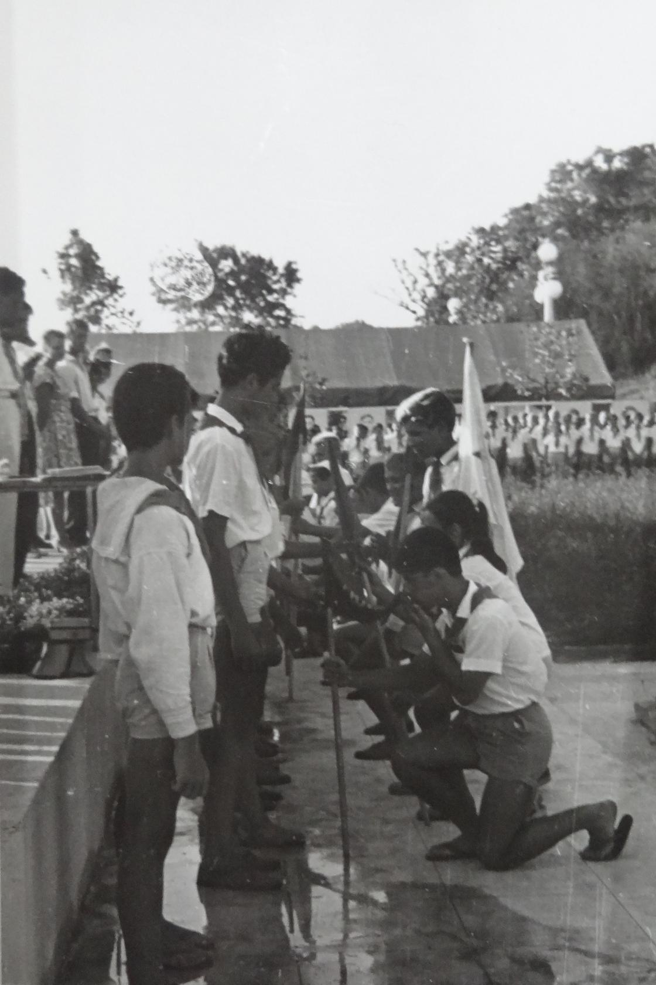46
Комментарий: Фото:46
Наименование папки: Начало Люди

Фото:47
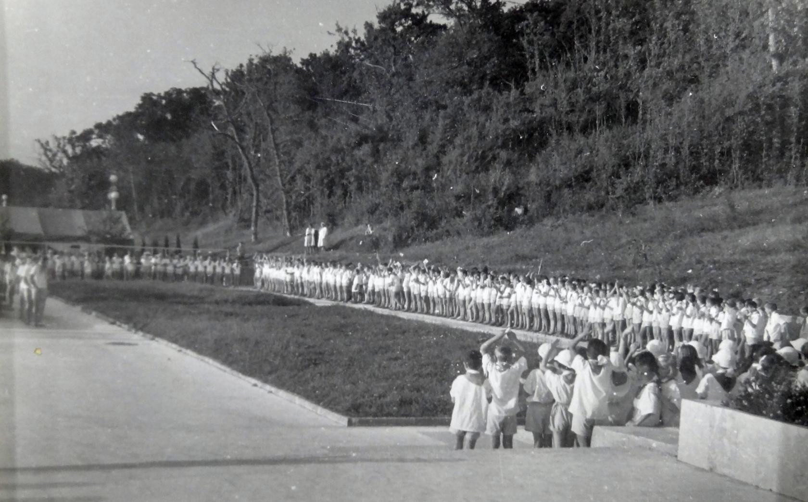47
Комментарий: Фото:47
Наименование папки: Начало Люди

Фото:48
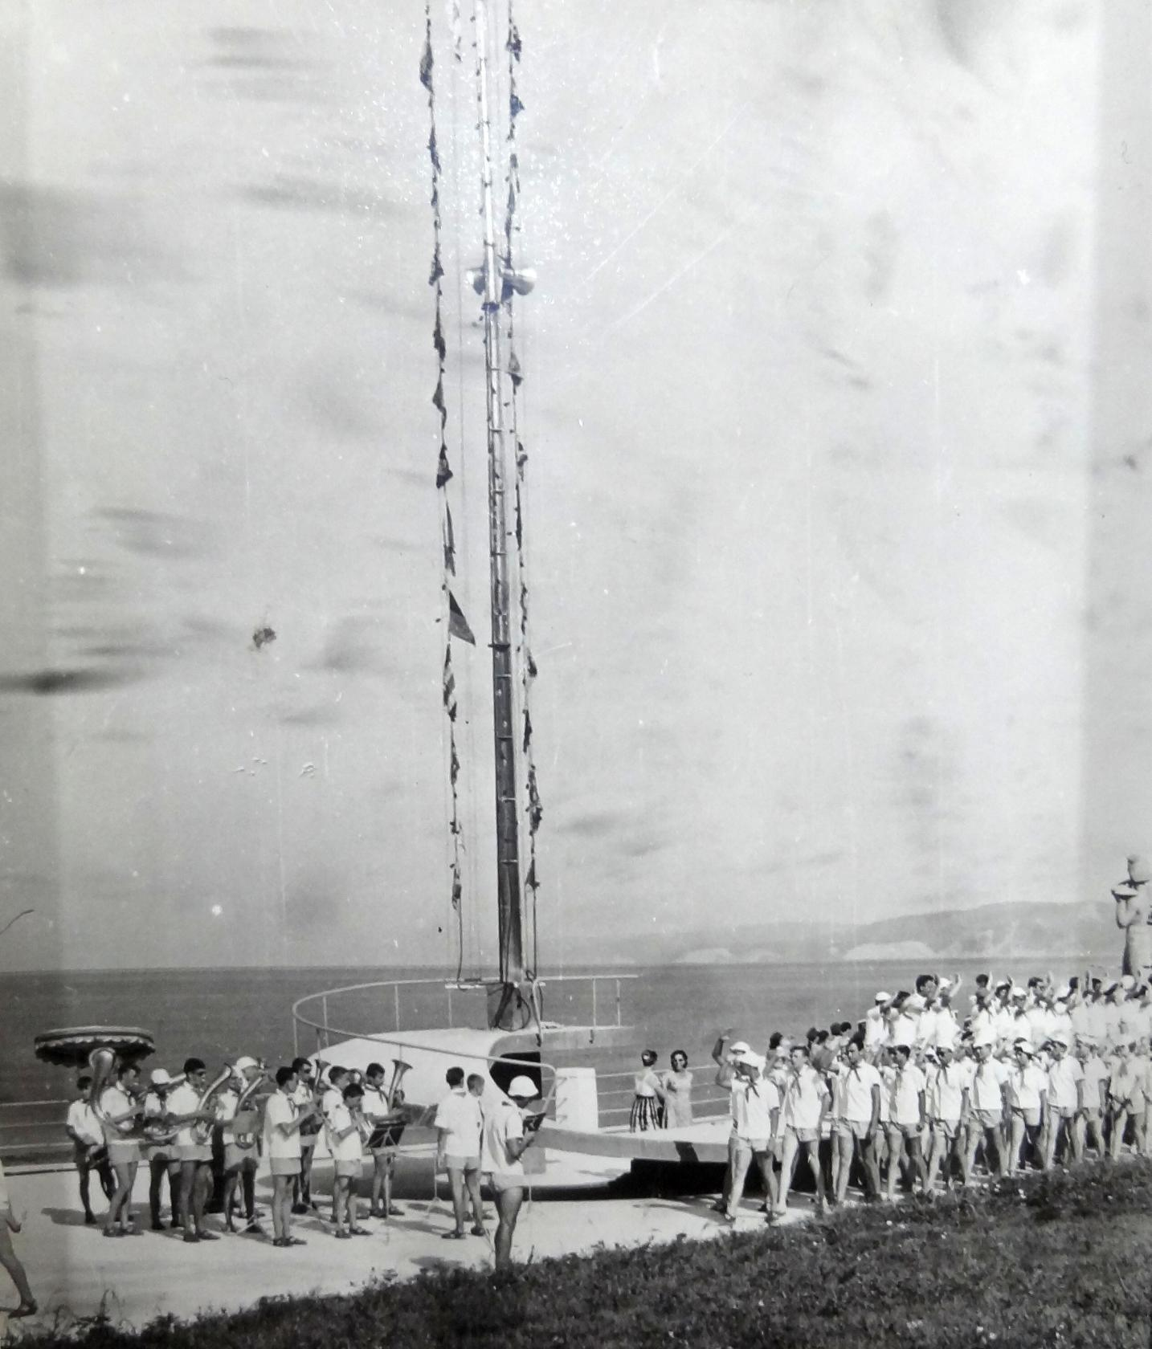48
Комментарий: Фото:48
Наименование папки: Начало Люди

Фото:49
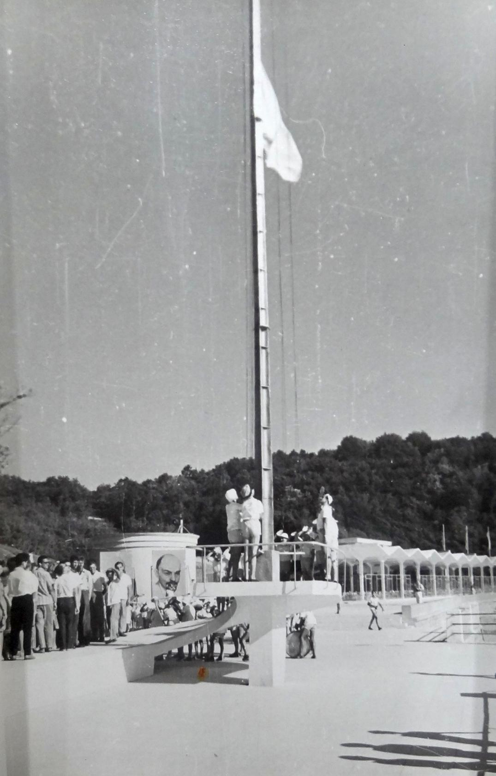49
Комментарий: Фото:49
Наименование папки: Начало Люди

Фото:50
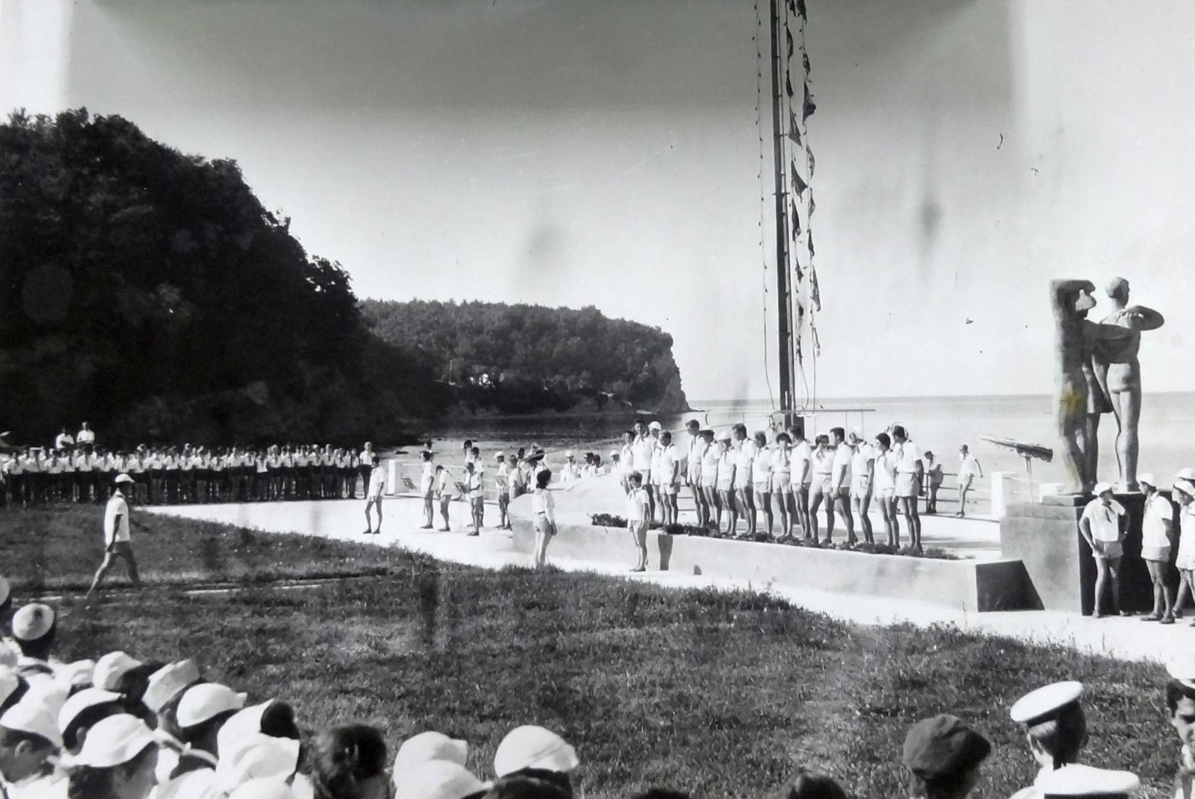50
Комментарий: Фото:50
Наименование папки: Начало Люди

Фото:51
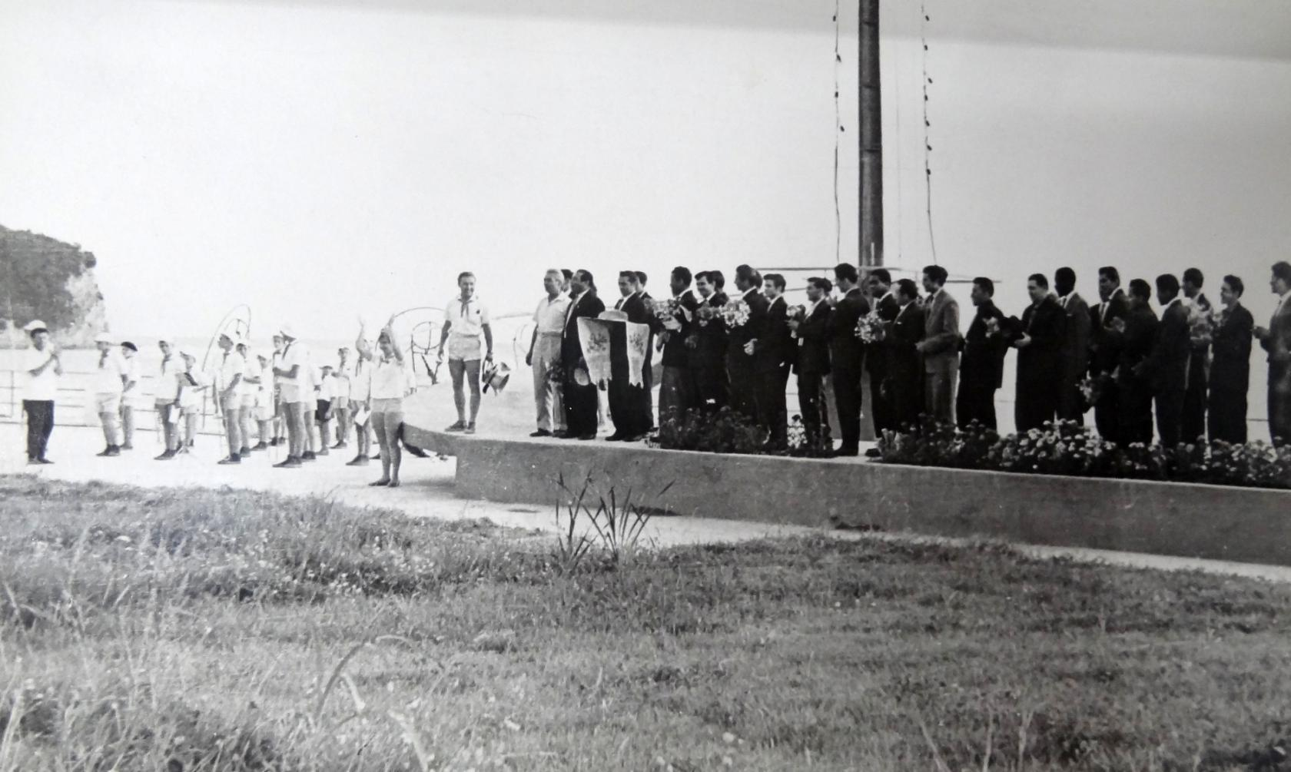51
Комментарий: Фото:51
Наименование папки: Начало Люди

Фото:52
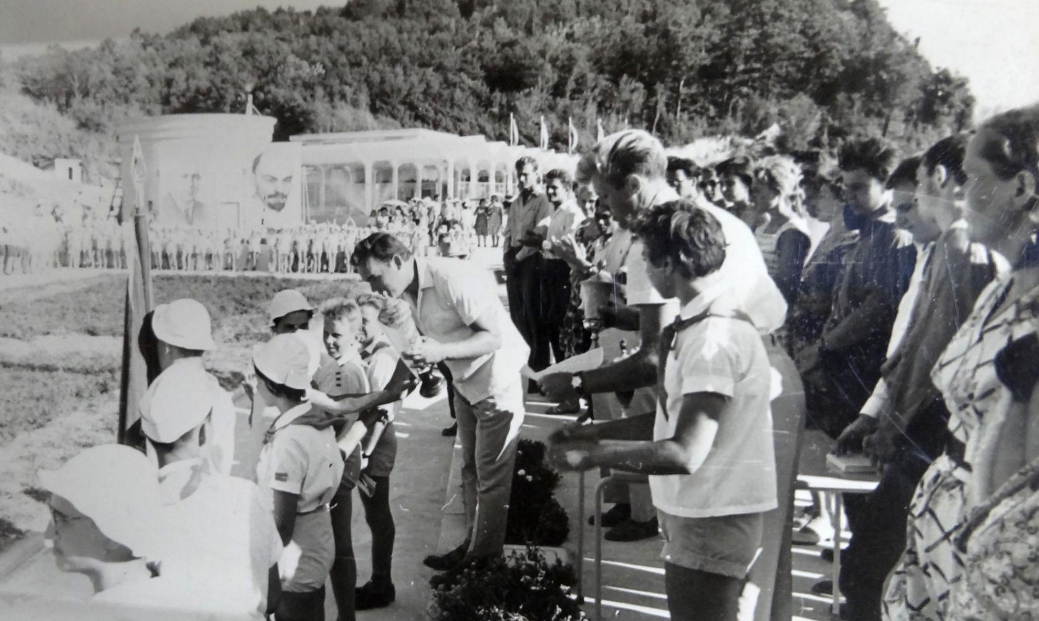52
Комментарий: Фото:52
Наименование папки: Начало Люди

Фото:53
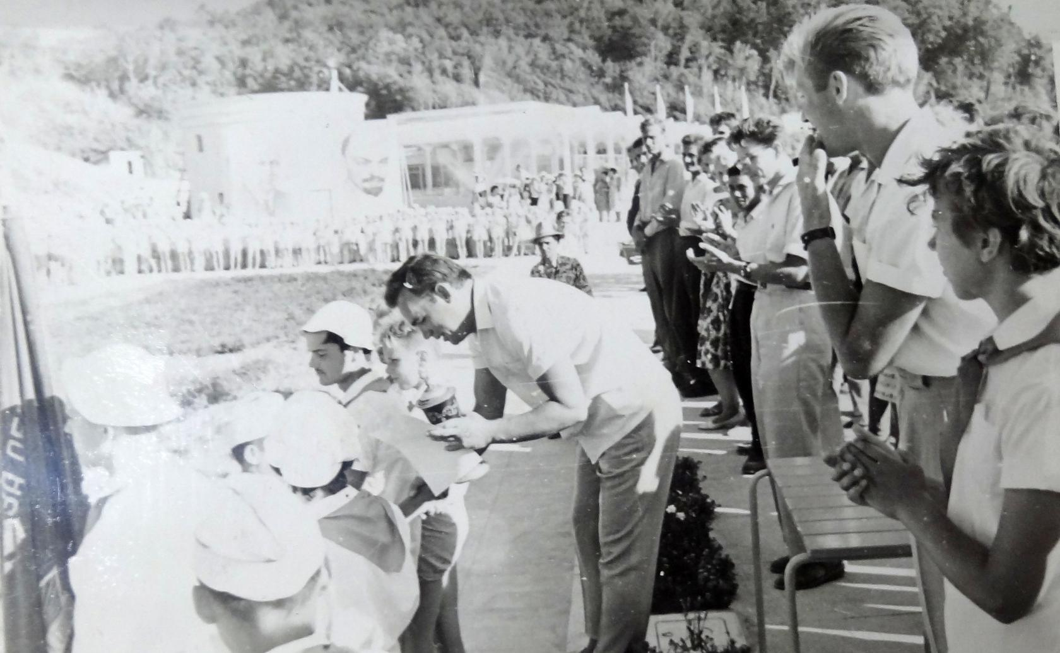53
Комментарий: Фото:53
Наименование папки: Начало Люди

Фото:54
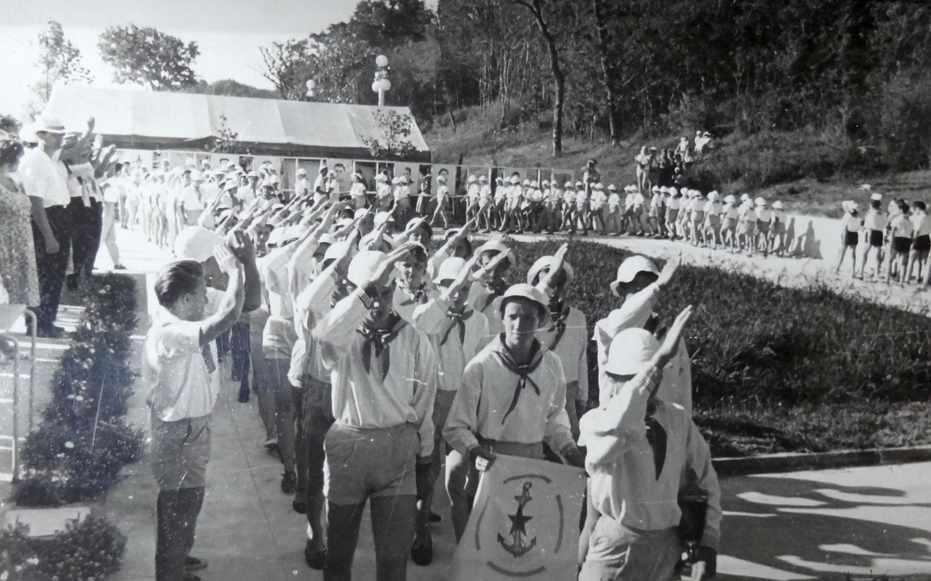54
Комментарий: Фото:54
Наименование папки: Начало Люди

Фото:55
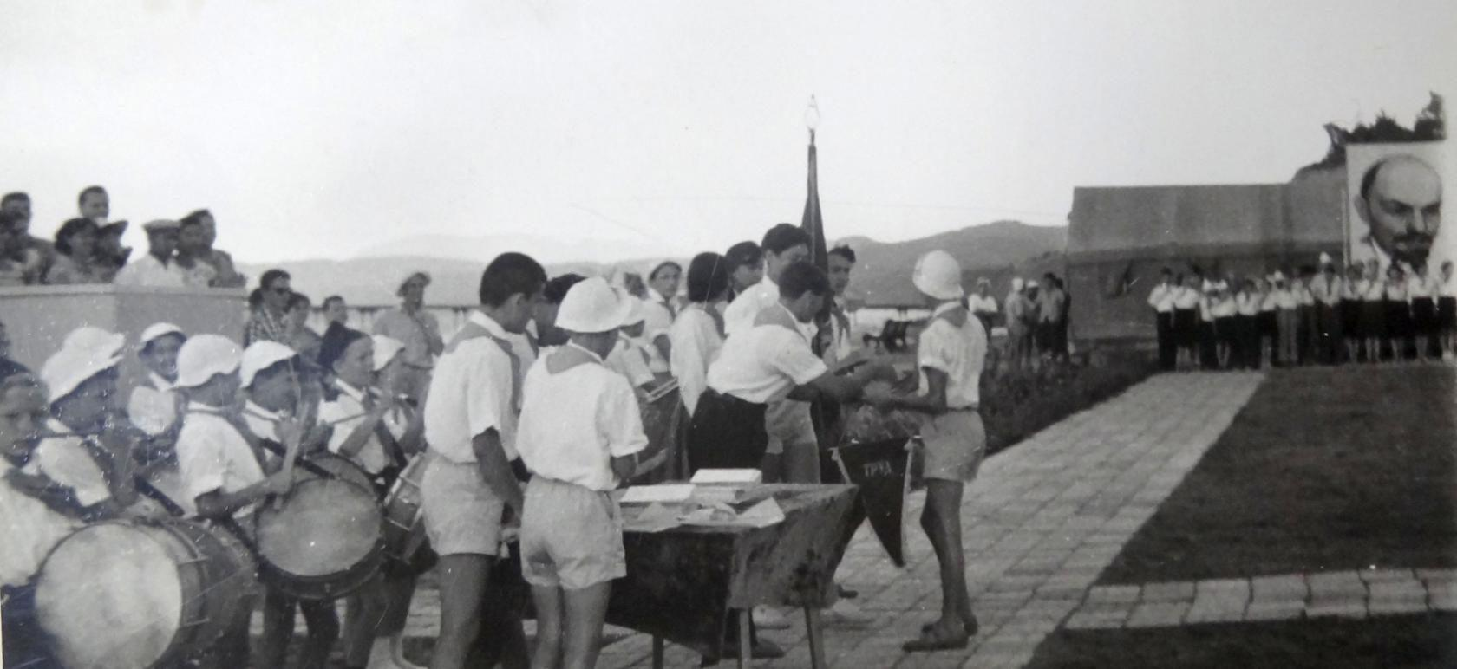55
Комментарий: Фото:55
Наименование папки: Начало Люди

Фото:56
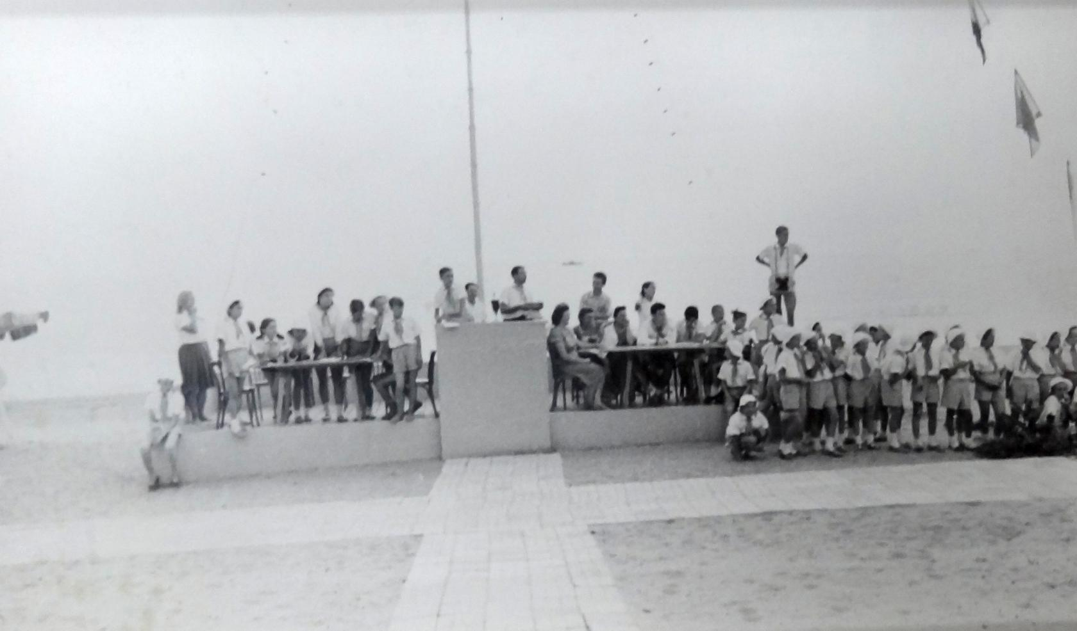56
Комментарий: Фото:56
Наименование папки: Начало Люди

Фото:57
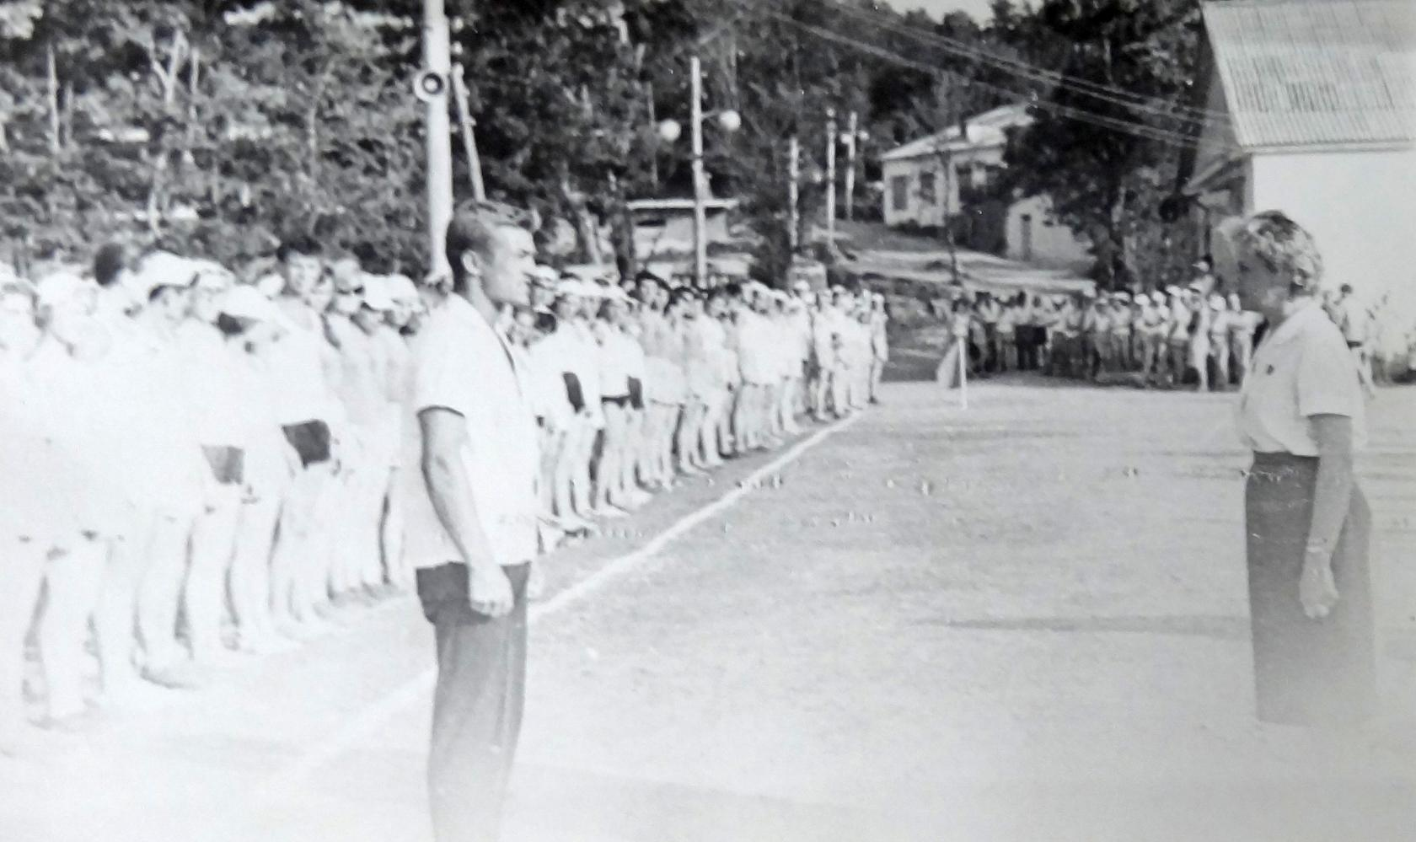57
Комментарий: Фото:57
Наименование папки: Начало Люди

Фото:58
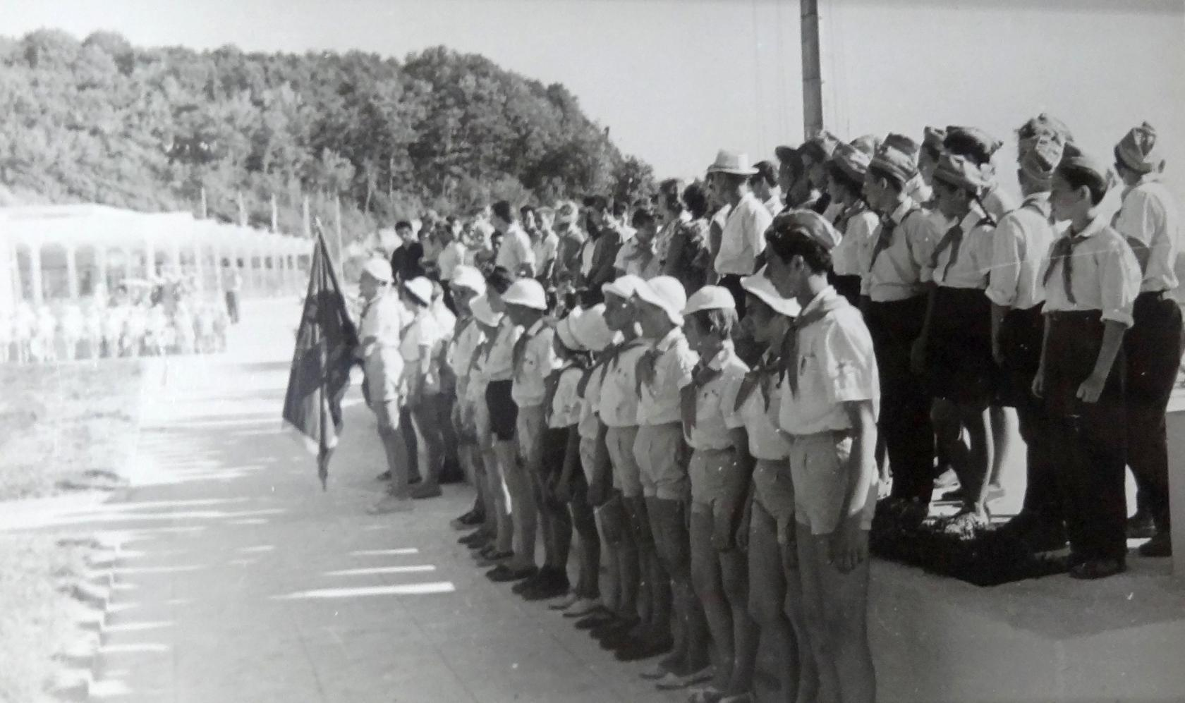58
Комментарий: Фото:58
Наименование папки: Начало Люди

Фото:59
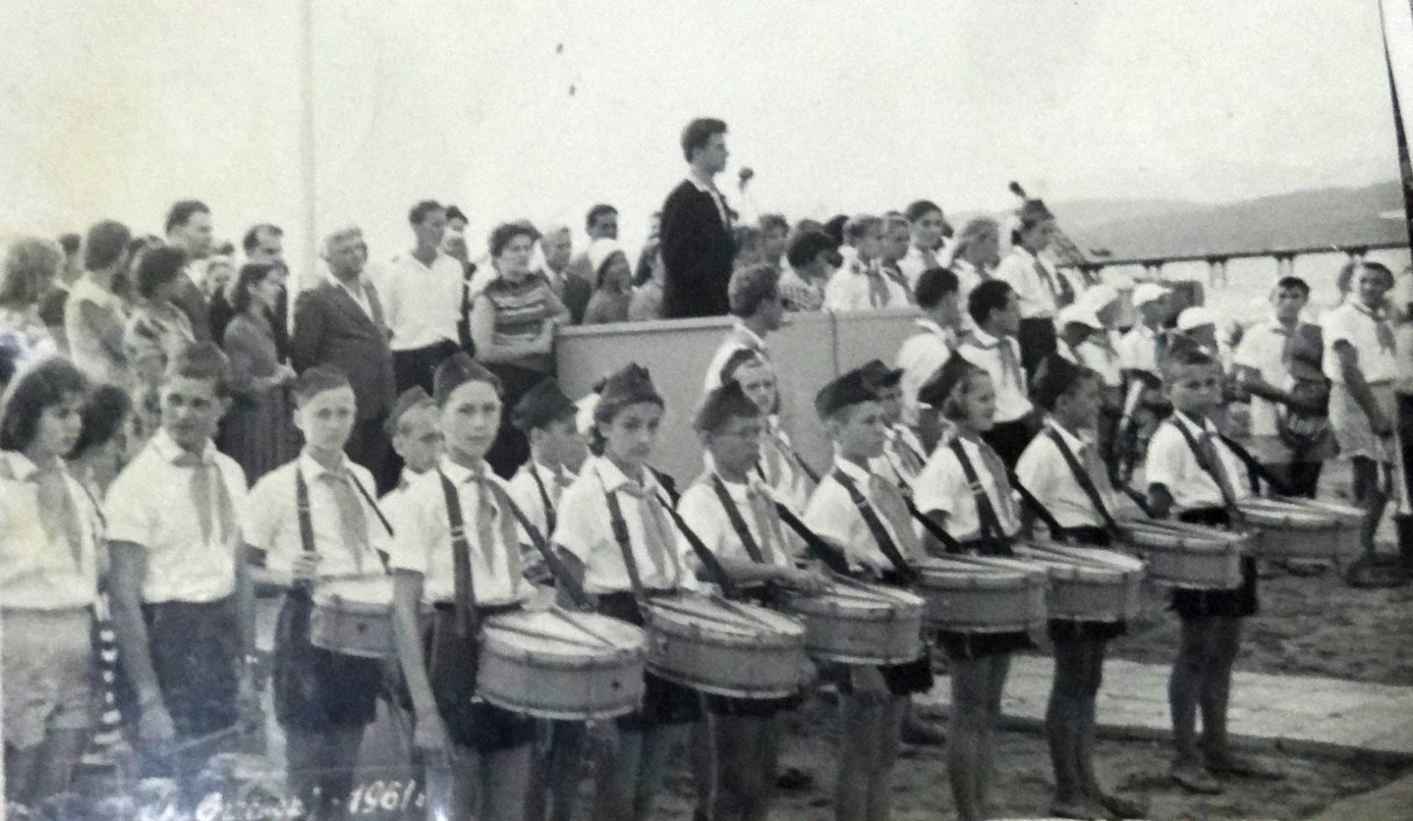59
Комментарий: Фото:59
Наименование папки: Начало Люди

Фото:60
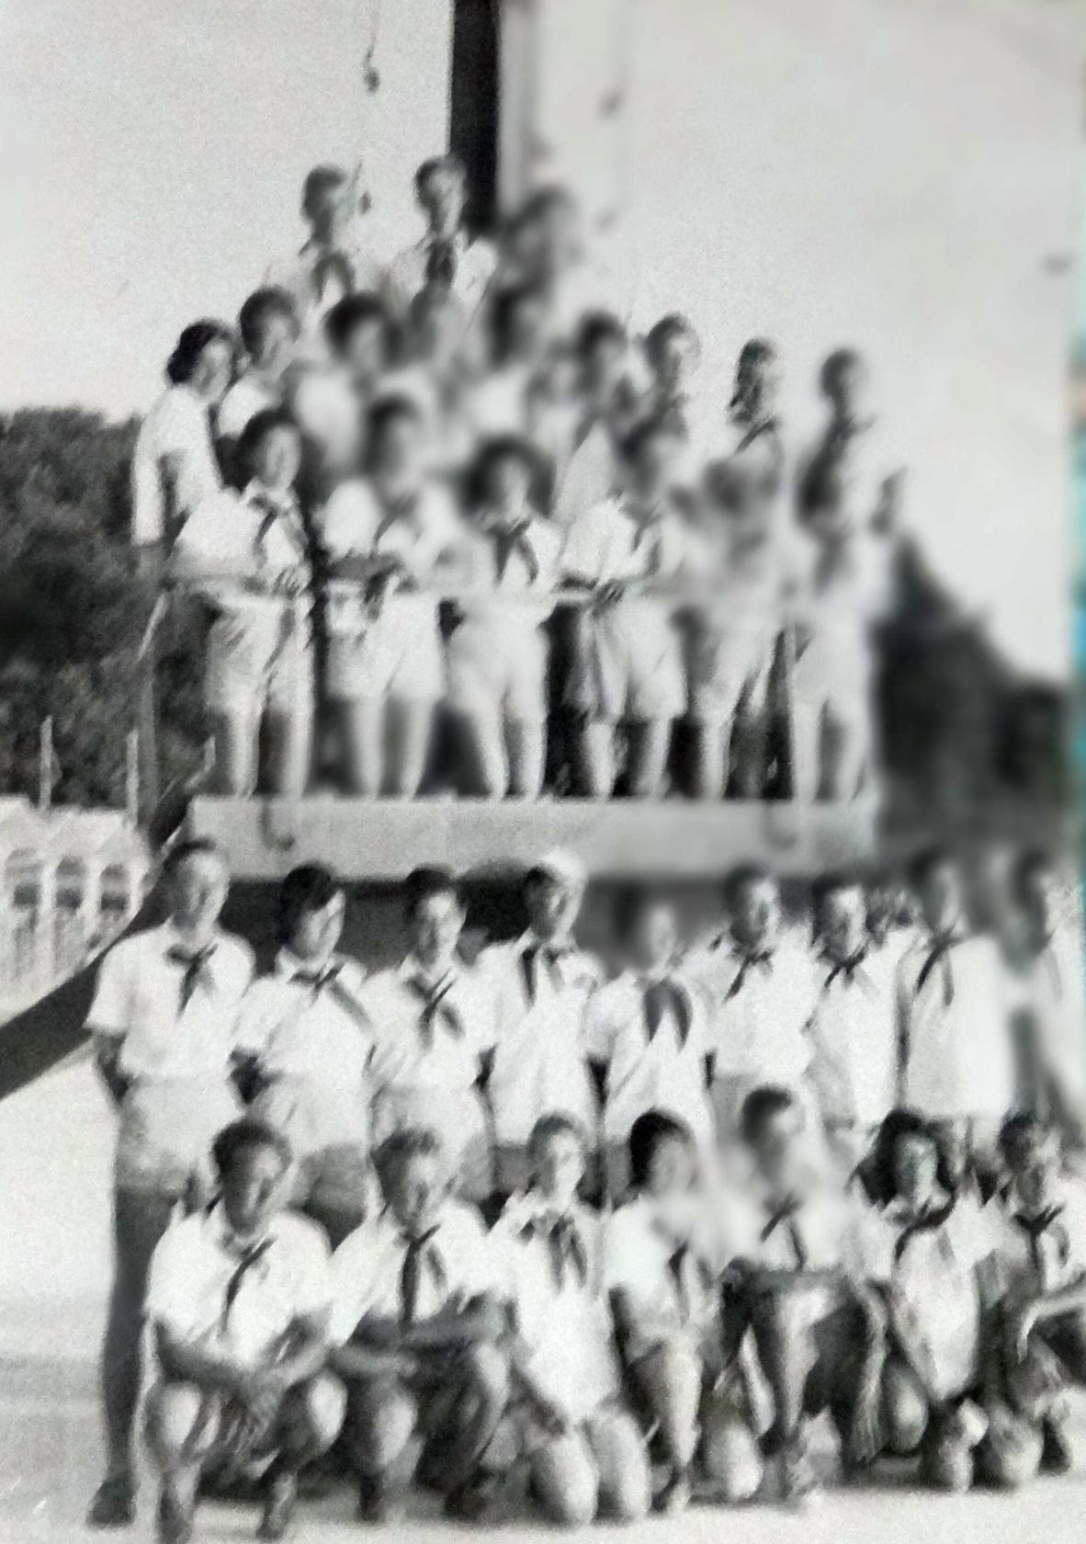60
Комментарий: Фото:60
Наименование папки: Начало Люди

Фото:61
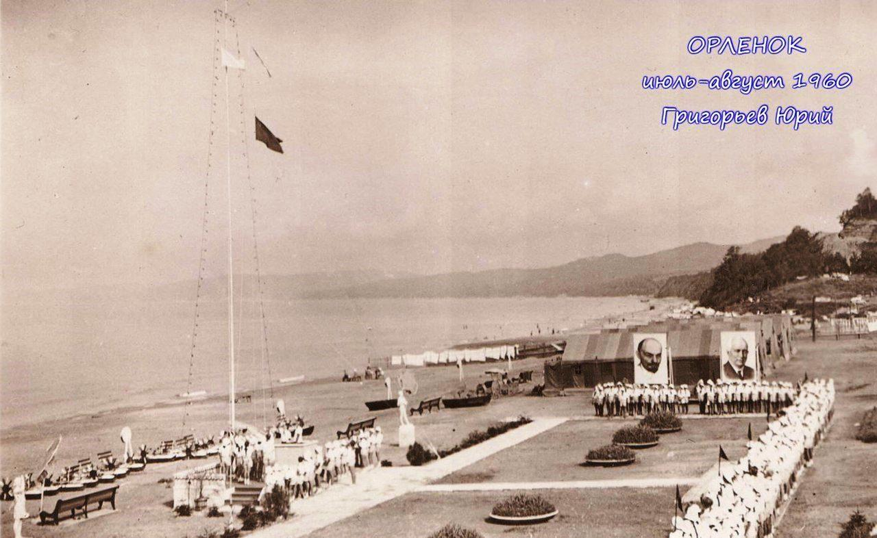61
Комментарий: Фото:61
Наименование папки: Начало Люди

Фото:62
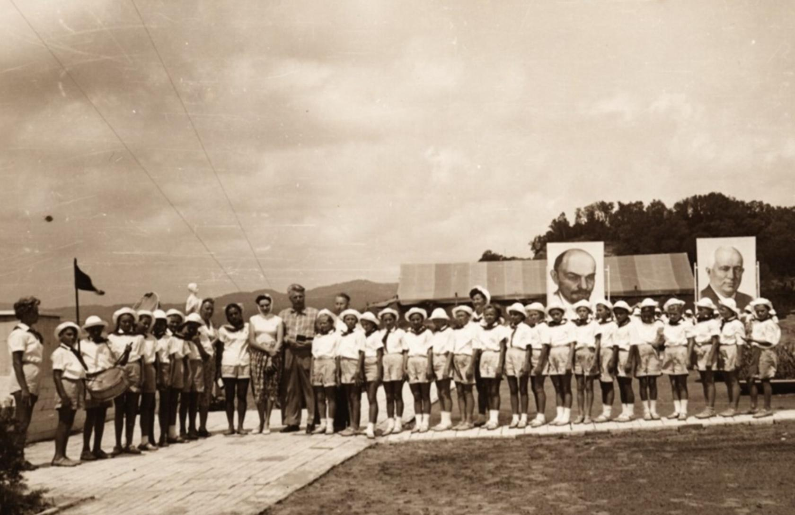62
Комментарий: Фото:62
Наименование папки: Начало Люди

Фото:63
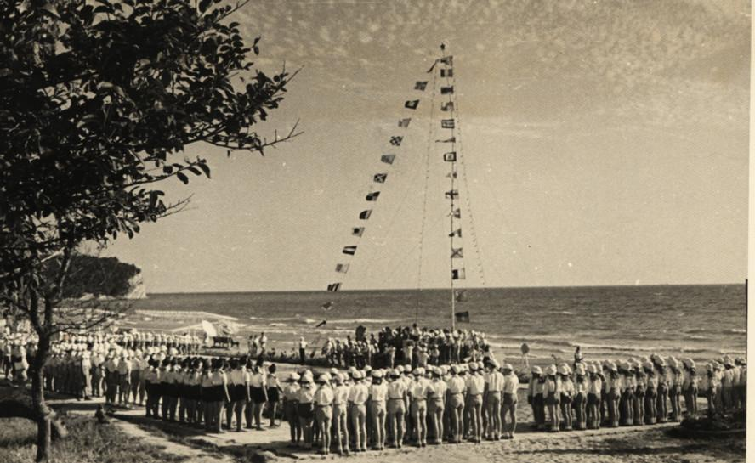63
Комментарий: Фото:63
Наименование папки: Начало Люди

Фото:64
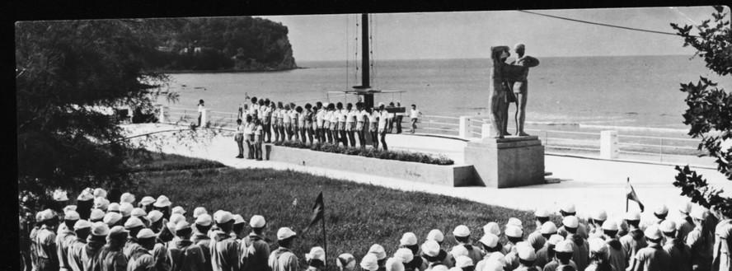64
Комментарий: Фото:64
Наименование папки: Начало Люди

Фото:65
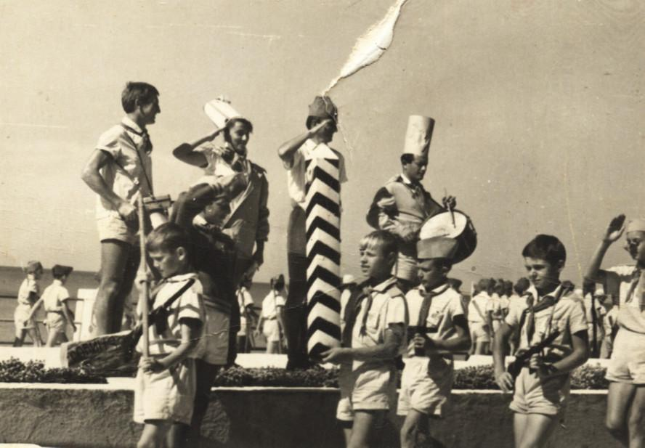65
Комментарий: Фото:65
Наименование папки: Начало Люди

Фото:66
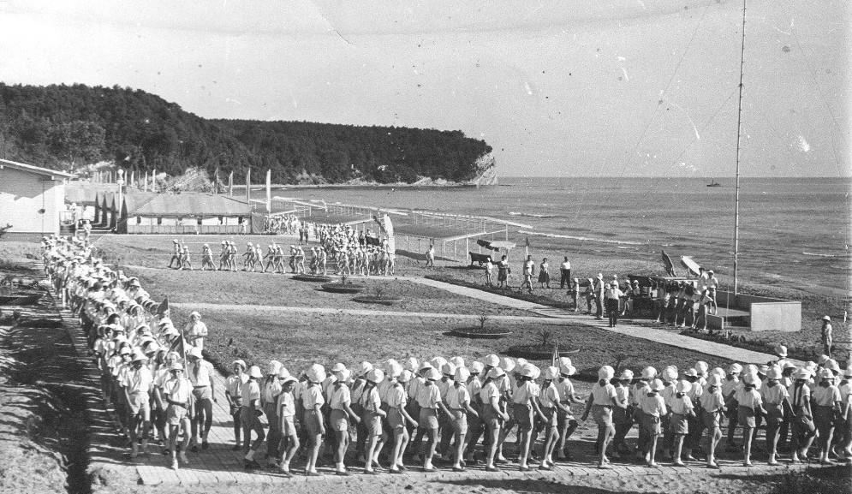66
Комментарий: Фото:66
Наименование папки: Начало Люди

Фото:67
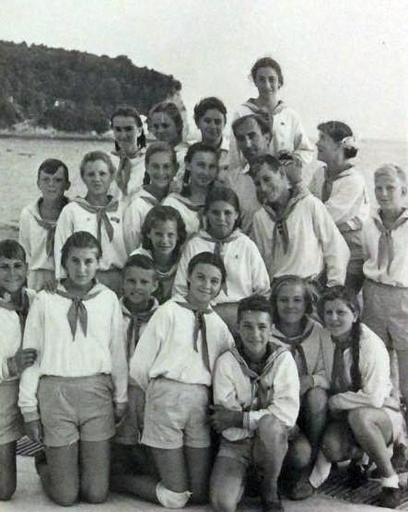67
Комментарий: Фото:67
Наименование папки: Начало Люди

Фото:68
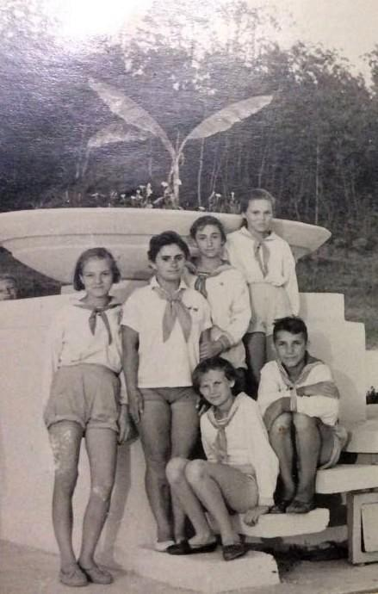68
Комментарий: Фото:68
Наименование папки: Начало Люди

Фото:69
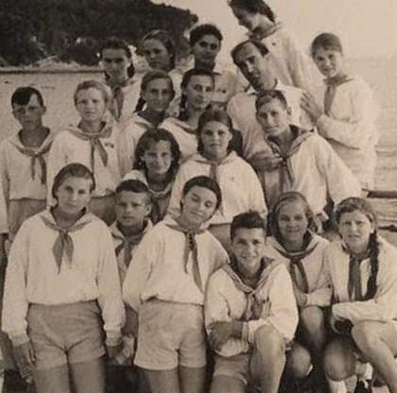69
Комментарий: Фото:69
Наименование папки: Начало Люди

Фото:70
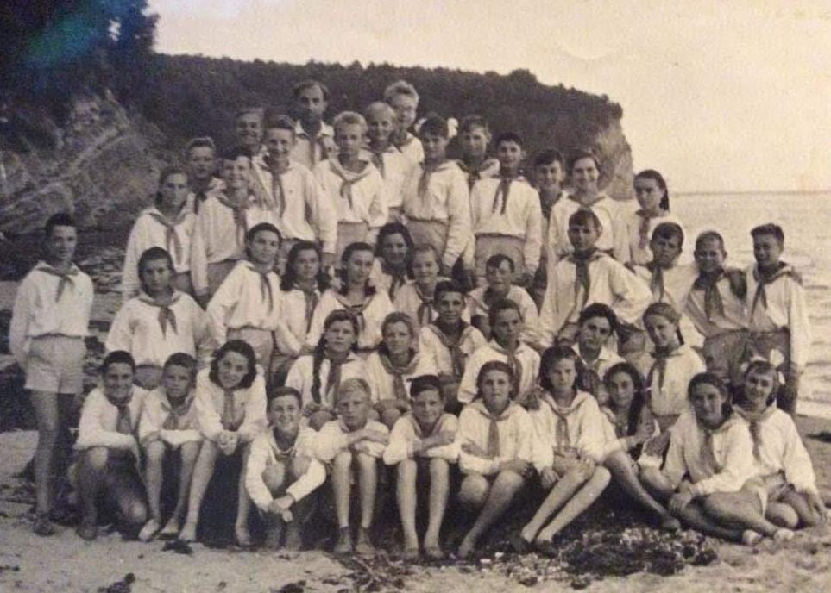70
Комментарий: Фото:70
Наименование папки: Начало Люди

Фото:71
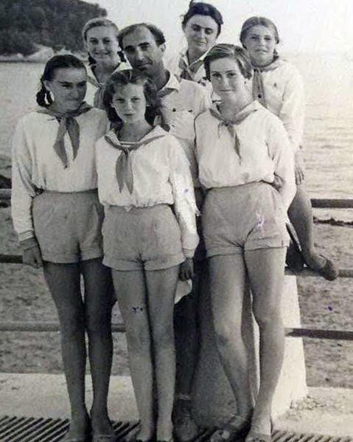71
Комментарий: Фото:71
Наименование папки: Начало Люди

Фото:72
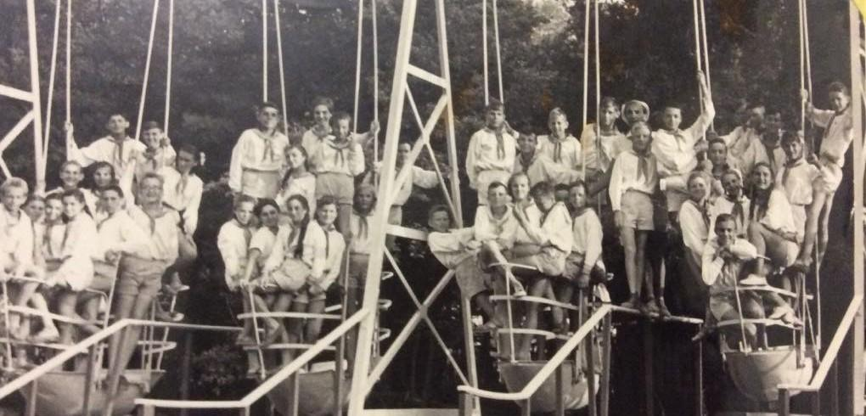72
Комментарий: Фото:72
Наименование папки: Начало Люди

Фото:73
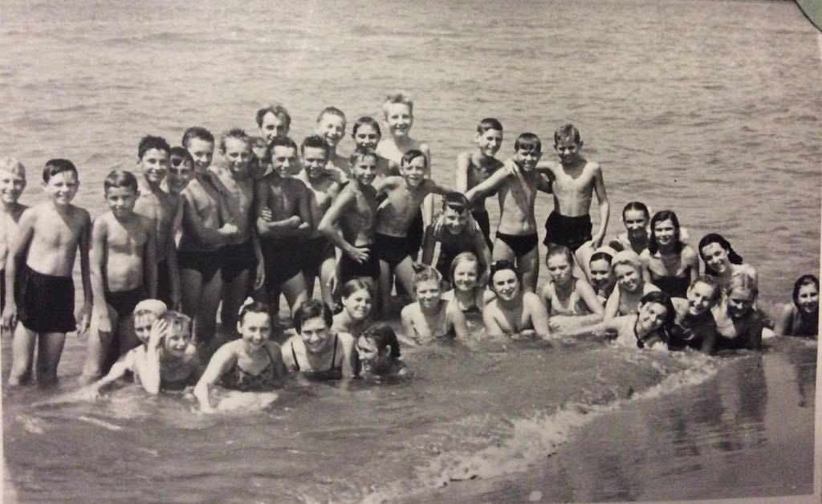73
Комментарий: Фото:73
Наименование папки: Начало Люди

Фото:74
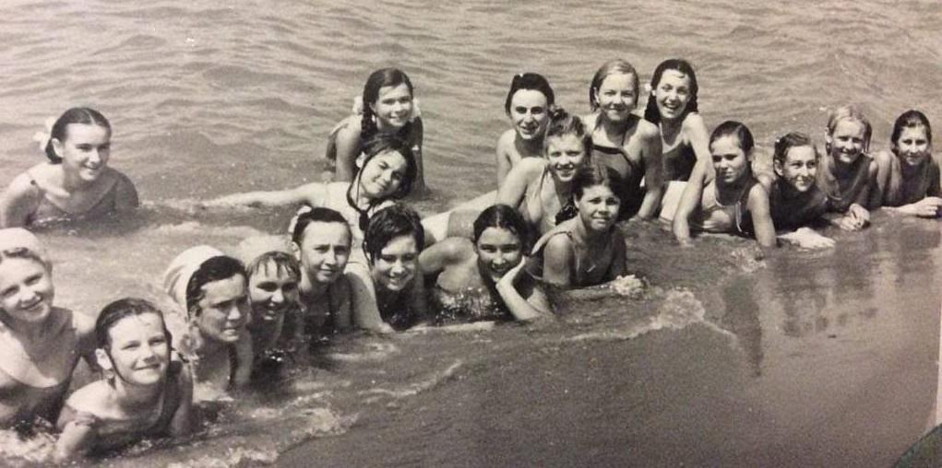74
Комментарий: Фото:74
Наименование папки: Начало Люди

Фото:75
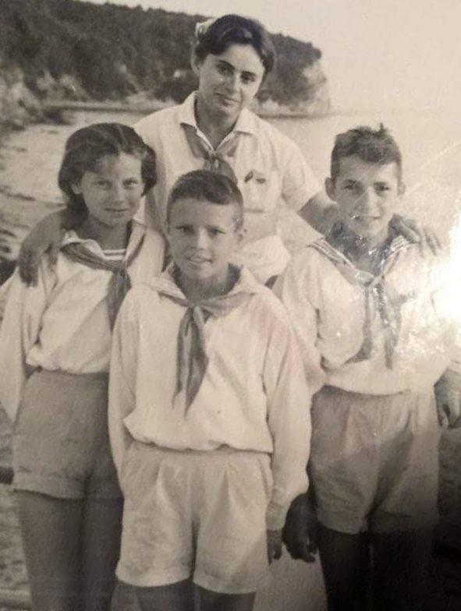75
Комментарий: Фото:75
Наименование папки: Начало Люди

Фото:76
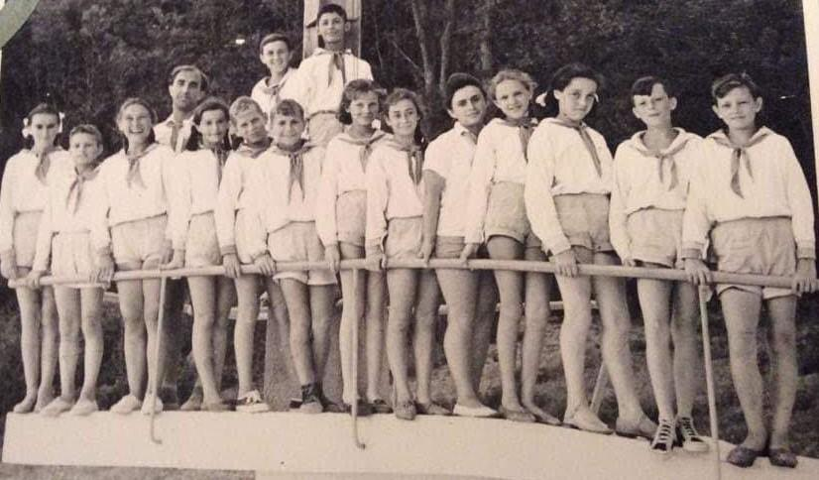76
Комментарий: Фото:76
Наименование папки: Начало Люди

Фото:77
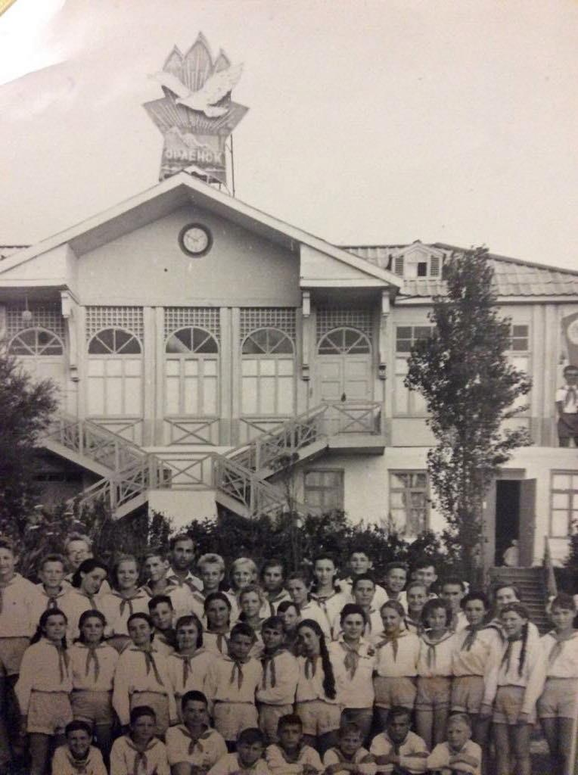77
Комментарий: Фото:77
Наименование папки: Начало Люди

Фото:78
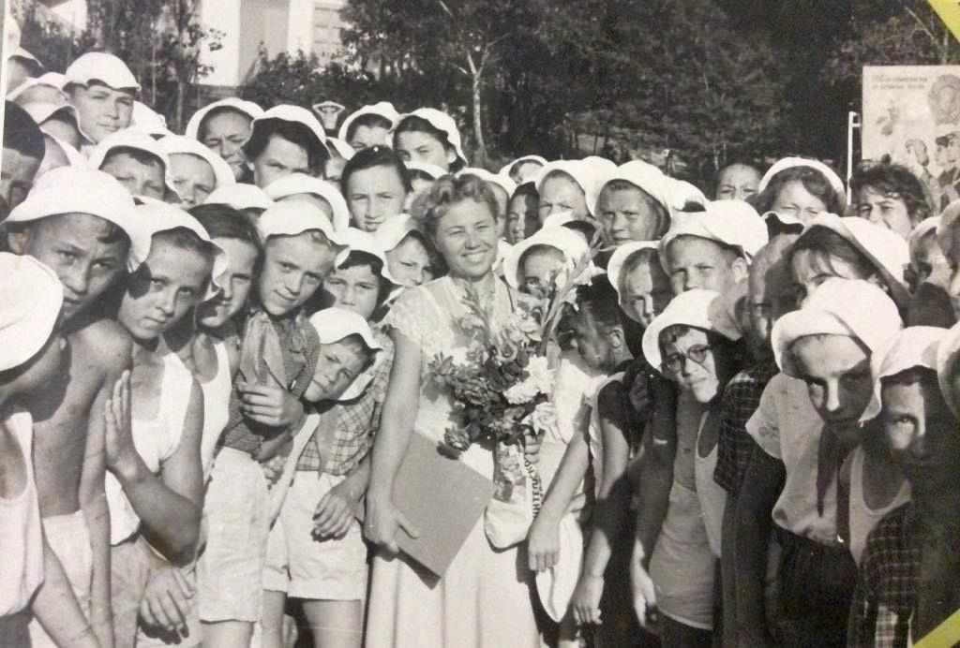78
Комментарий: Фото:78
Наименование папки: Начало Люди

Фото:79
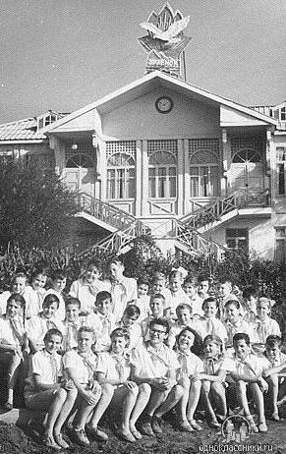79
Комментарий: Фото:79
Наименование папки: Начало Люди

Фото:80
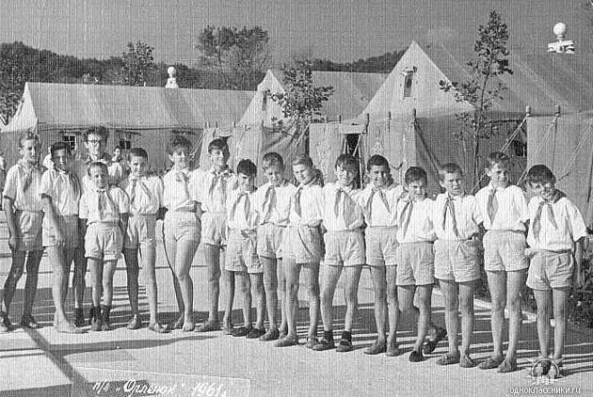80
Комментарий: Фото:80
Наименование папки: Начало Люди

Фото:81
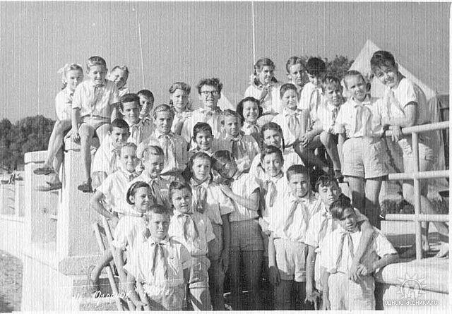81
Комментарий: Фото:81
Наименование папки: Начало Люди

Фото:82
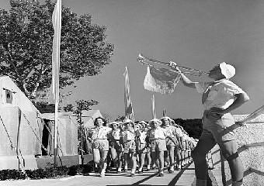82
Комментарий: Фото:82
Наименование папки: Начало Люди

Фото:83
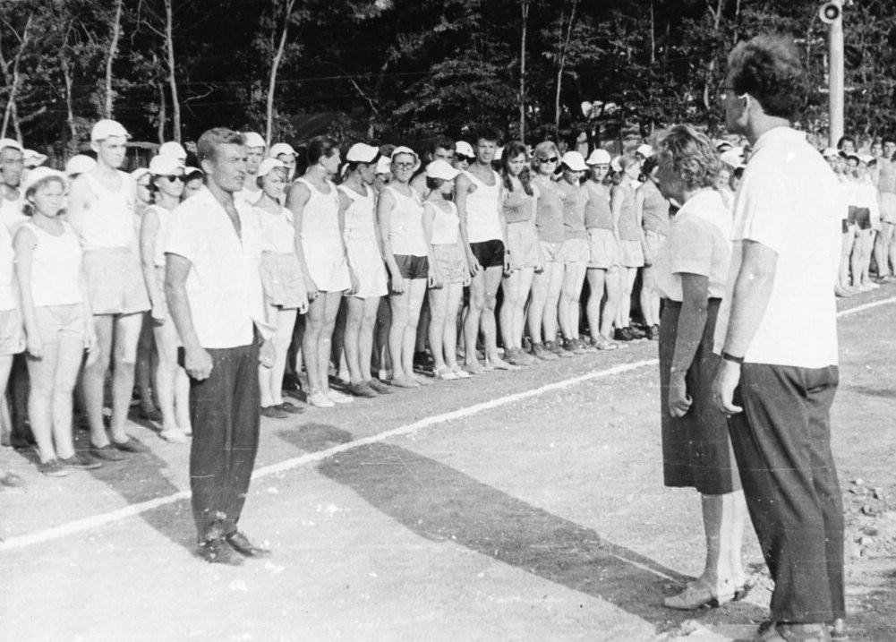83
Комментарий: Фото:83
Наименование папки: Начало Люди

Фото:84
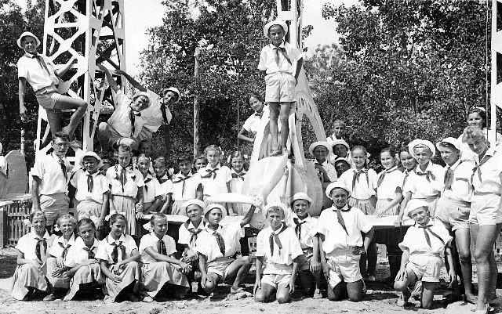84
Комментарий: Фото:84
Наименование папки: Начало Люди

Фото:DVba3Q2ifsQ
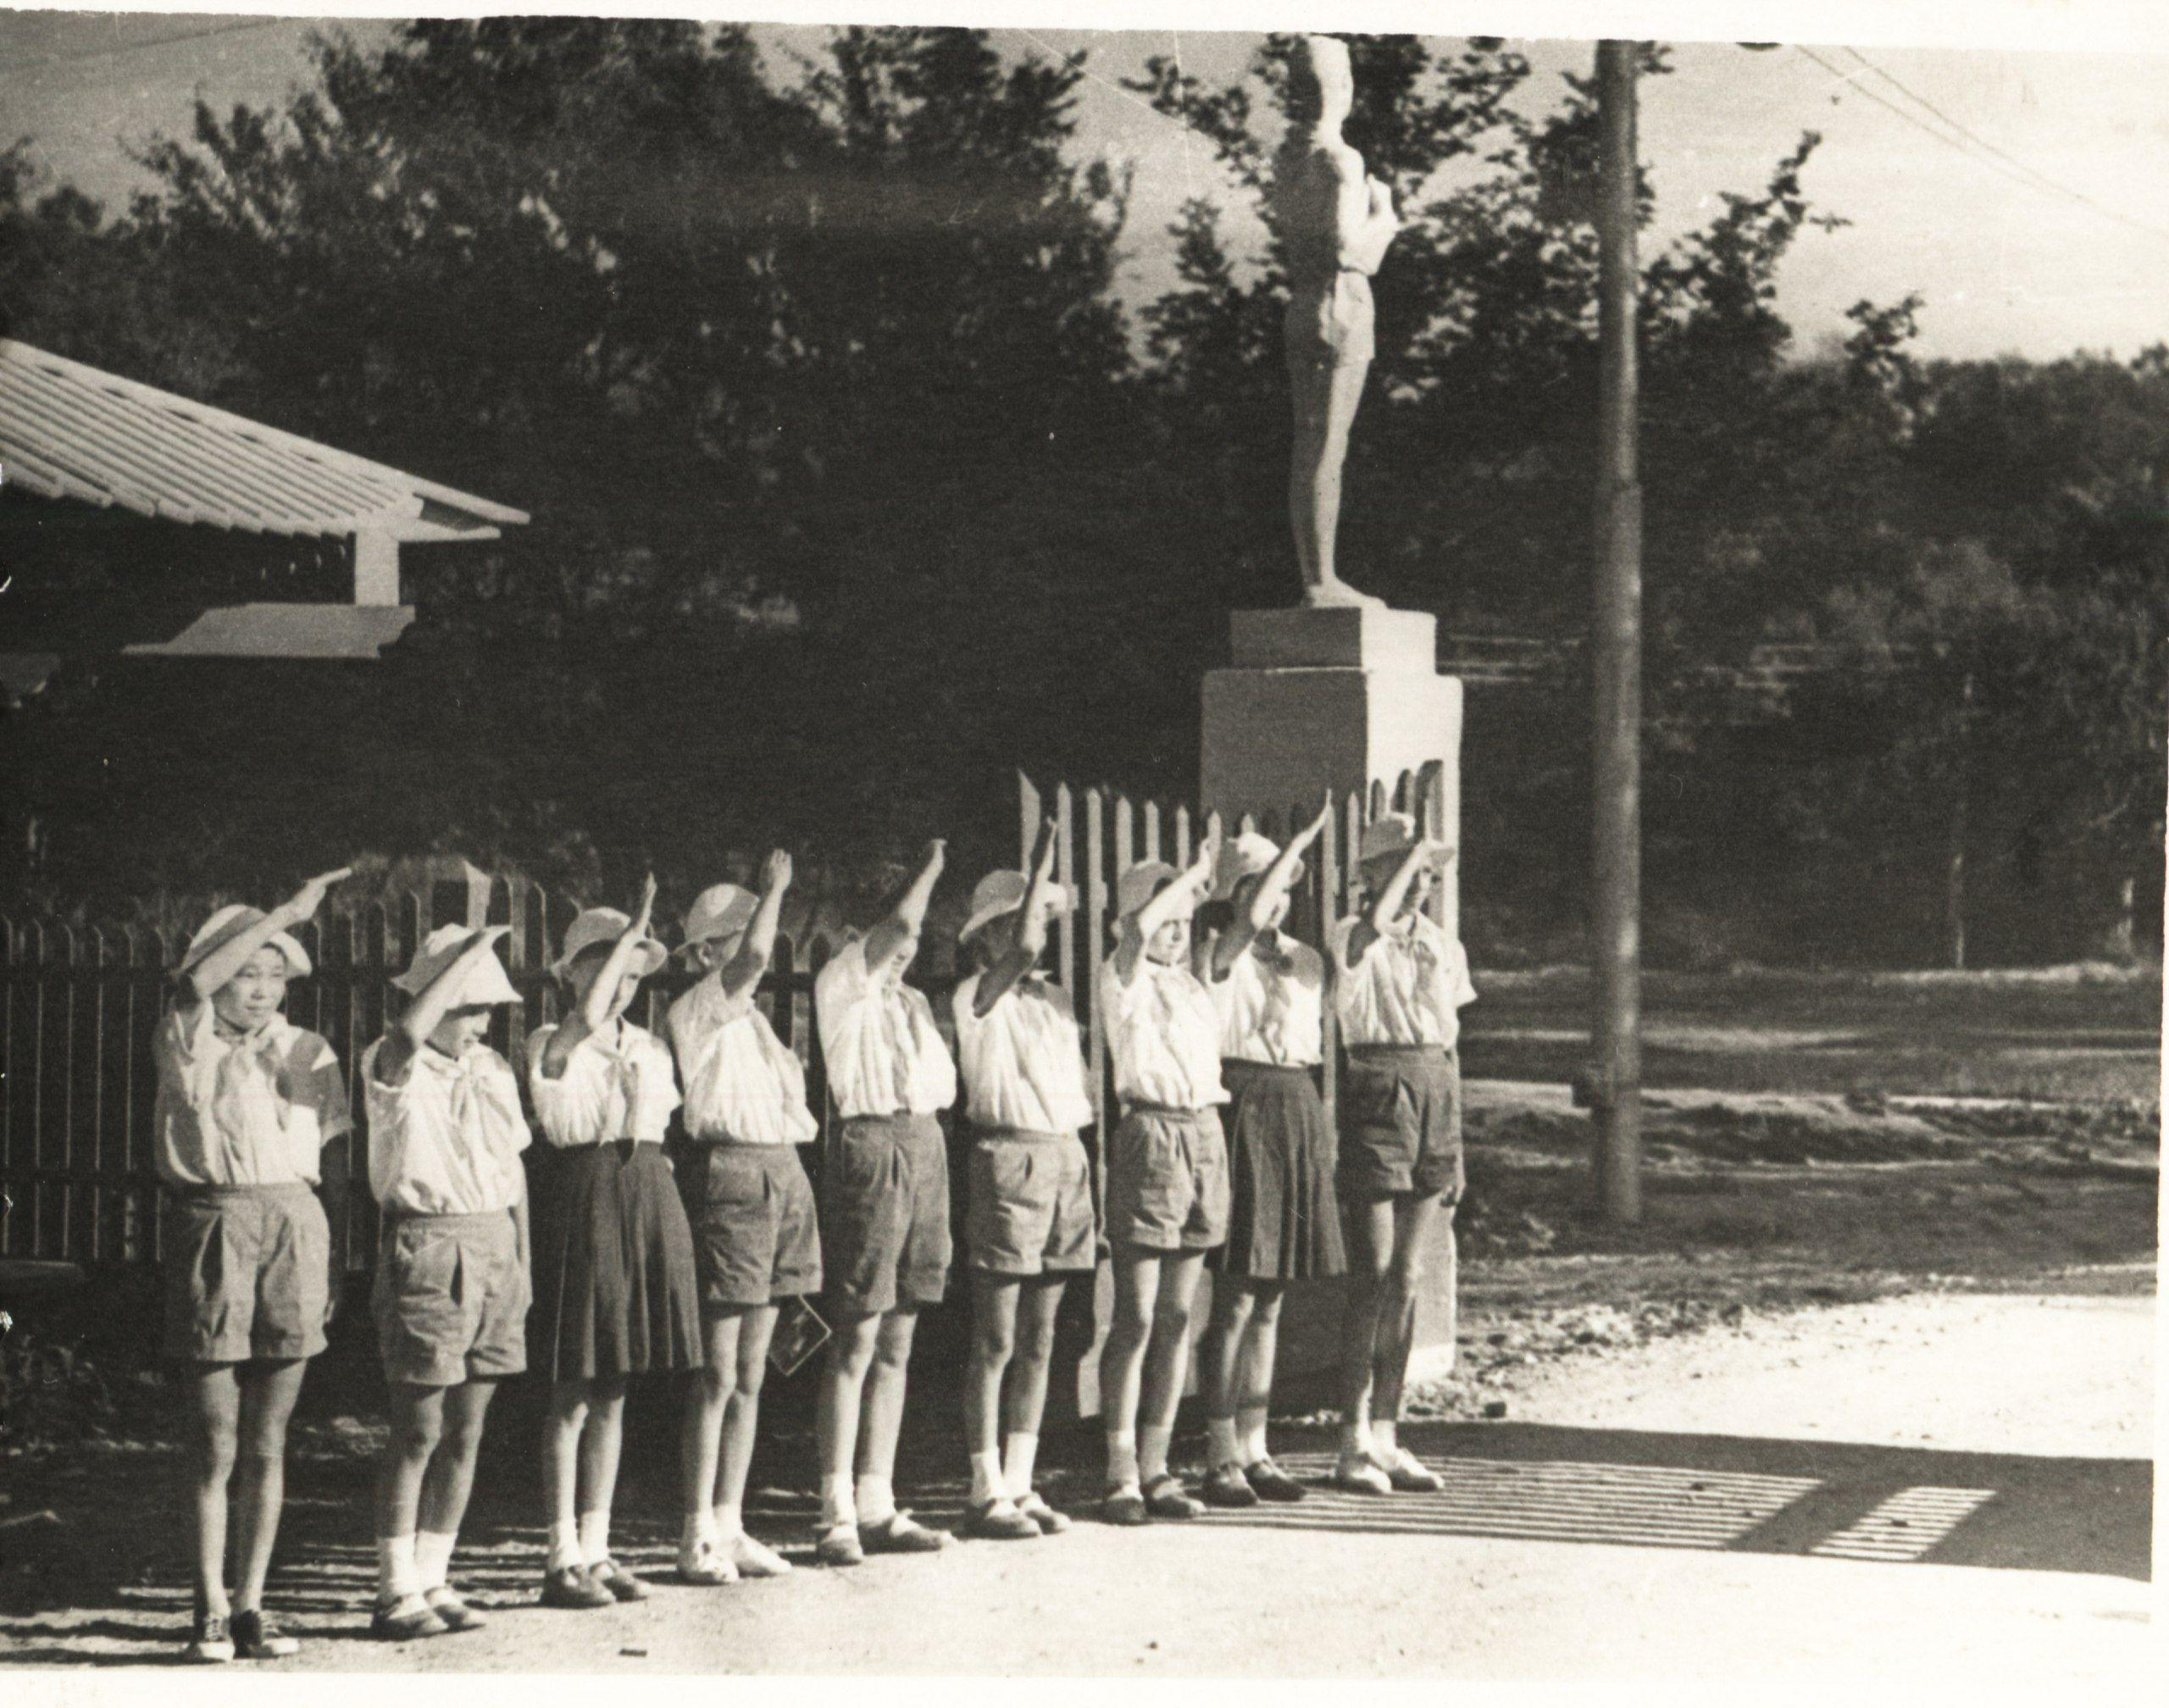DVba3Q2ifsQ
Комментарий: Фото:DVba3Q2ifsQ
Наименование папки: Начало Люди

Фото:image.jpgккк
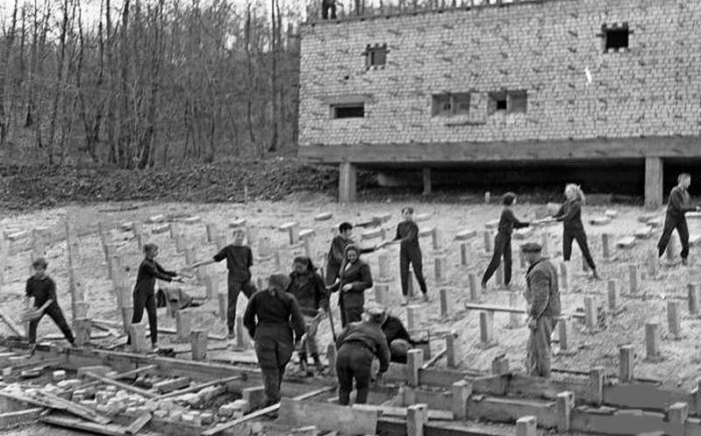image.jpgккк
Комментарий: Фото:image.jpgккк
Наименование папки: Начало Люди

Фото:Солнечная в палатке
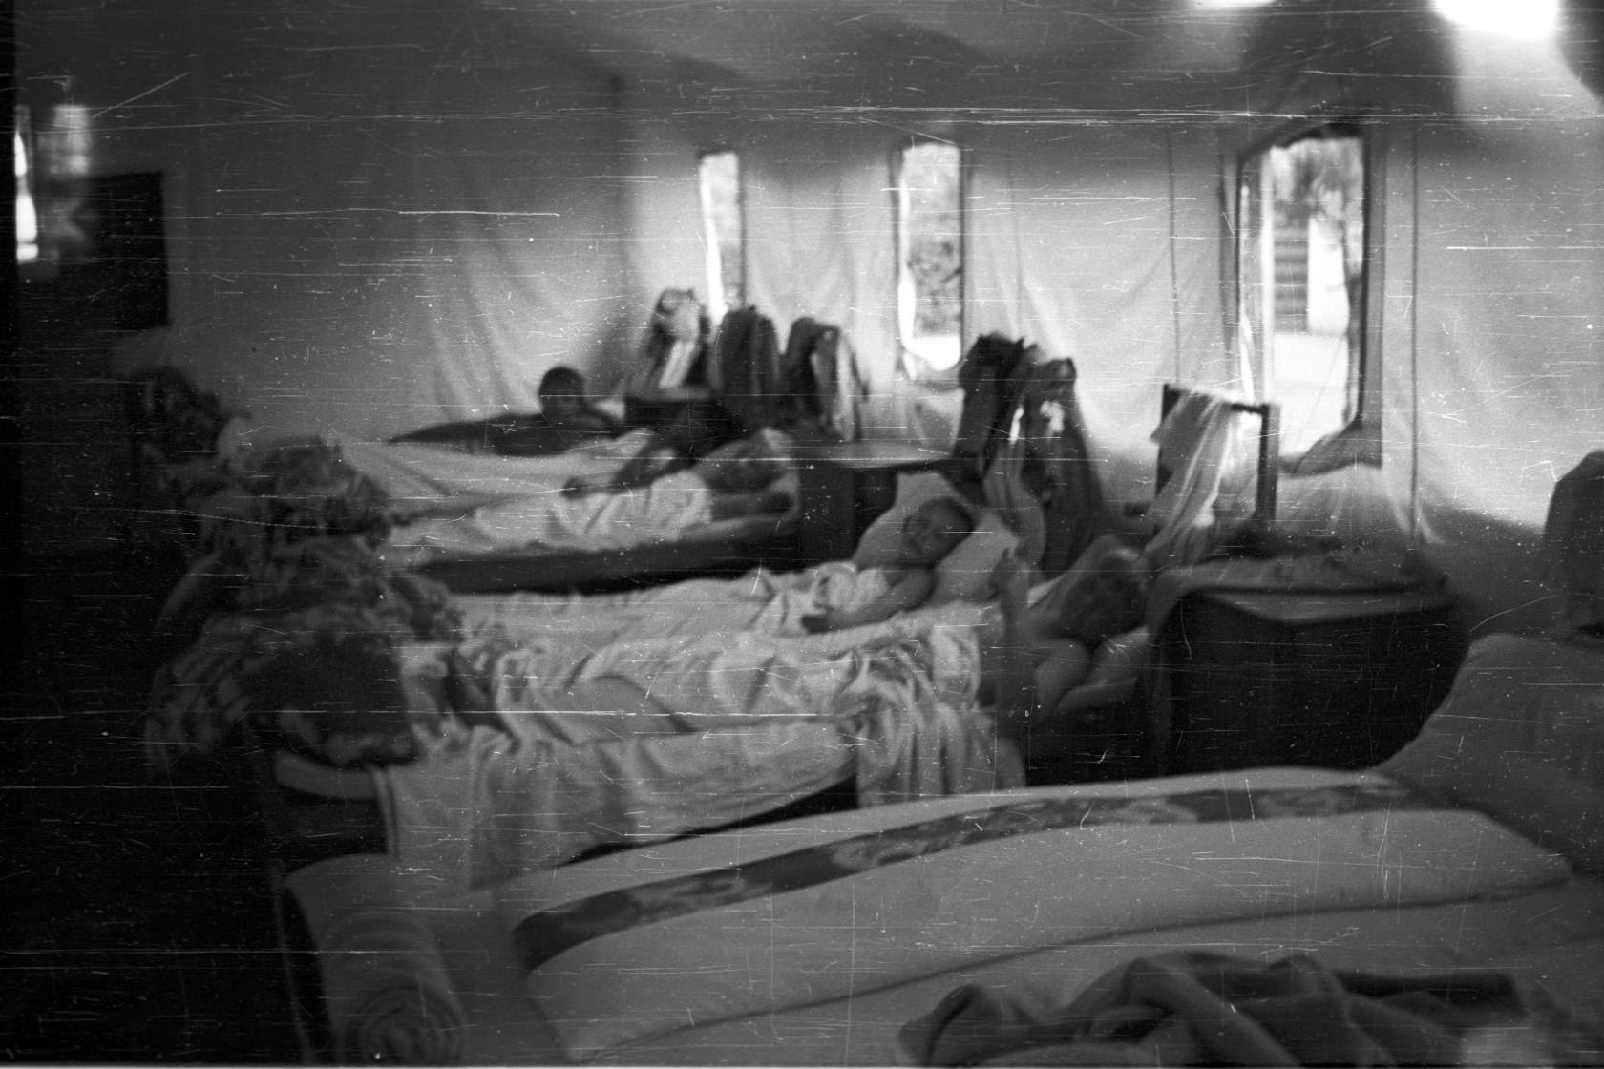Солнечная в палатке
Комментарий: Фото:Солнечная в палатке
Наименование папки: Начало Люди

